# XVI COLÓQUIO DA LUSOFONIA



Apoio **Presidência do Governo Regional dos Açores**. Direção Regional da Cultura e Direção e Direção Regional das Comunidades



# **ISBN: 978-989-95891-8-6**

**XVI COLÓQUIO DA LUSOFONIA 30 setembro a 5 outubro 2011**

*Texto conforme o Acordo Ortográfico 1990*



PROGRAMA DE SINOPSES E BIODADOS



### Temas do 16º Colóquio da lusofonia (7º encontro açoriano da lusofonia)

1. HOMENAGEM CONTRA O ESQUECIMENTO

Convidados 2011 (Açores): DANIEL DE SÁ, EDUARDO BETTENCOURT PINTO E VASCO PEREIRA DA COSTA

1.1. Autores lusófonos açorianos

1.2. Outros Autores lusófonos

COM REPRESENTANTES DAS 3 ACADEMIAS DE LÍNGUA PORTUGUESA (PORTUGAL, BRASIL E GALIZA)

2. LUSOFONIA E SANTA MARIA

2.1. A ilha-mãe: HOMENAGEM AO MICAELENSE MAIS MARIENSE

[DANIEL DE SÁ visto pelos Colóquios da Lusofonia](suplemento%20daniel.pdf)

[Daniel de Sá e as memórias revisitadas](daniel.htm)

2.2. OUTROS AUTORES MARIENSES

3. O Estado da LUSOFONIA:

3.1. Português como Língua de Identidade e Criação;

3.2. Diversidade da Língua Portuguesa no tempo e no espaço;

3.3. Português nos Media e no Ciberespaço;

3.4. Português como Língua de Ciência;

3.5. Ensino do Português

3.6 Português nos Grandes Espaços (LINGUÍSTICOS, ECONÓMICOS, ETC)

4. TRADUÇÃO:

4.1. Tradução de autores portugueses no estrangeiro.

4.2. Tradutores e autores portugueses

4.3. Tradução Monocultural e intercultural

4.4 Tecnologias e Tradutologia



### PRINCÍPIOS E OBJETIVOS

**“COLÓQUIOS DA LUSOFONIA – AICL, ASSOCIAÇÃO [INTERNACIONAL] DOS COLÓQUIOS DA LUSOFONIA”,** são um movimento cultural e cívico que visa mobilizar e representar a sociedade civil de todo o mundo, para pensar e debater amplamente, de forma científica, a nossa fala comum: a Língua Portuguesa.

2. A Associação tem por objeto promover A INVESTIGAÇÃO CIENTÍFICA conducente ao reforço dos laços entre os lusofalantes – no plano linguístico, cultural, social, económico e político - na defesa, preservação, ensino e divulgação da língua portuguesa e todas as suas variantes, em qualquer país, região ou comunidade.

3. Para a consecução destes objetivos a Associação compromete-se a

a) Promover encontros científicos anuais, o desenvolvimento dos estudos universitários e outros, para ensino, divulgação, preservação e tradução da língua portuguesa, procurando o apoio das Instituições nacionais e internacionais;

b) Desenvolver outras ações culturais, tais como colóquios, congressos, encontros, exposições, em estreita ligação com outras entidades;

c) Promover cursos e bolsas de estudo na área das Ciências da Cultura em parceria com outras instituições universitárias e culturais;

d) Fomentar a divulgação das obras de autores em língua portuguesa através de reedições e traduções;

e) Criar grupos científicos ligados aos objetivos da Associação

4. Os valores essenciais da cultura lusófona constituem, com o seu humanismo universalista, uma vocação da luta por uma sociedade mais justa, da defesa dos valores humanos fundamentais e das causas humanitárias.

5. A todos nós incumbe o dever de promover a defesa, a expansão e o prestígio da nossa língua comum, patrocinando a publicação, a tradução e difusão por todo o mundo de obras literárias, científicas e artísticas, de autores de língua portuguesa.

6. Em defesa da Lusofonia, defendemos a nossa identidade como pessoas e povos, e em prol da variada língua comum com todas as suas variantes e idiossincrasias, impedindo que outras culturas e outros povos nos dominem cultural, económica ou politicamente, como alguns, ostensiva e claramente, defendem.

A nossa divisa é ***“NÃO PROMETEMOS, FAZEMOS “***

**AICL, (ASSOCIAÇÃO INTERNACIONAL DOS COLÓQUIOS DA LUSOFONIA)**

**Chrys Chrystello, Presidente da Direção e da Comissão Executiva**



### Sessões culturais

Em 2002 propusemos roteiros turísticos a locais celebrizados pelos expoentes da literatura. Itinerários já existem faltando organizar a leitura de obras, a disponibilização de traduções e edições económicas para os excursionistas. Lucravam editores, operadores turísticos e a língua. Podíamos começar na Bragança de Paulo Quintela, ir a S. Martinho de Anta (em Sabrosa) com Miguel Torga, pulando ao açoriano Campo de S. Francisco, jardim fatídico de Antero de Quental e à “Casa das Tias” de Vitorino Nemésio, à micaelense Maia do Daniel de Sá, à ilha do Pico, de Dias de Melo e de Cristóvão de Aguiar, viajando n’ “A Cidade e as Serras” de Eça de Queiroz, antes do café na Brasileira de Fernando Pessoa e no agreste Monsanto de Fernando Namora, para voar até ao Rio de Machado de Assis ou à Bahia de Jorge Amado e acabar com um chá em Macau na presença virtual de Henrique de Senna Fernandes no antigo Café Central. Convidavam-se professores jubilados para falar dos autores em cenários apropriados. Para esta revolução por fazer não seriam necessários subsídios nem onerosos comissários mas voluntários que amem a Língua Portuguesa como nós. Neste Colóquio PODEREMOS VIR A TER UM ROTEIRO DE DANIEL DE SÁ

* + 1. AUTORES CONVIDADOS: DANIEL DE SÁ, EDUARDO BETTENCOURT PINTO E VASCO PEREIRA DA COSTA

**Outros autores presentes: Daniel Gonçalves, Anabela Mimoso, Chrys Chrystello, Luís Gaivão**…

2. VÍDEO AÇORES (SESSÃO DE ABERTURA) e 3. FILME **"Império Fósseis”**

1. LANÇAMENTOS EDITORIAIS APRESENTAÇÃO PÚBLICA

**Academia Galega da Língua Portuguesa O Fogo Oculto Vasco Pereira da Costa Búzios Anabela Mimoso**

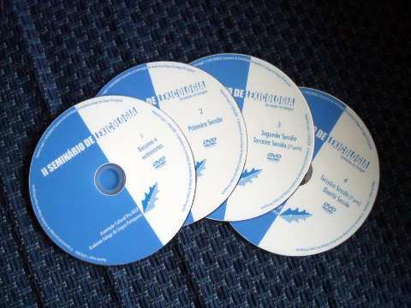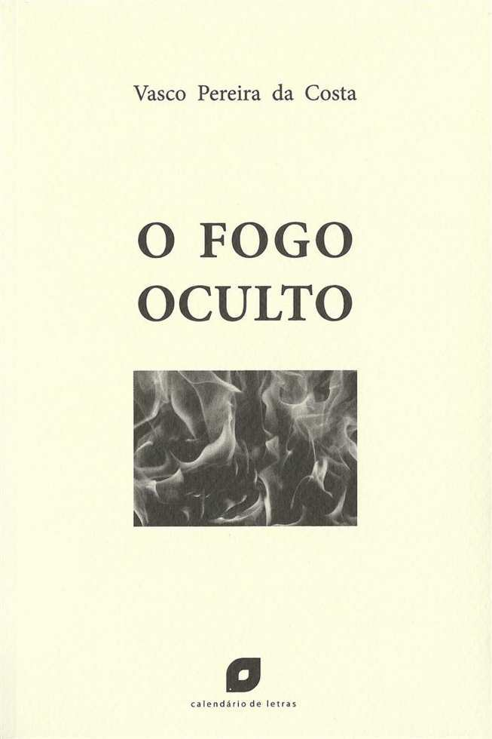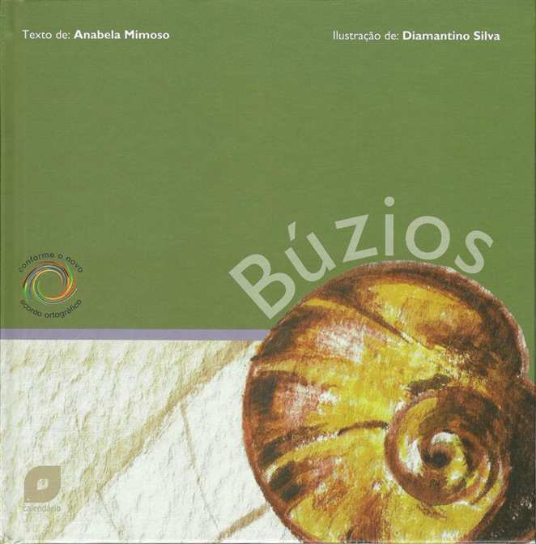

**Chrys Chrystello ChrónicAçores: uma circum-navegação, vol.2**  APRESENTAÇÃO: ANTOLOGIA BILINGUE DE AUTORES AÇORIANOS CONTEMPORÂNEOS **de Helena Chrystello e Rosário Girão pela** Coautora Helena Chrystello, Editor Francisco Madruga E Diretora Regional das Comunidades Prof.ª Dr.ª GRAÇA CASTANHO

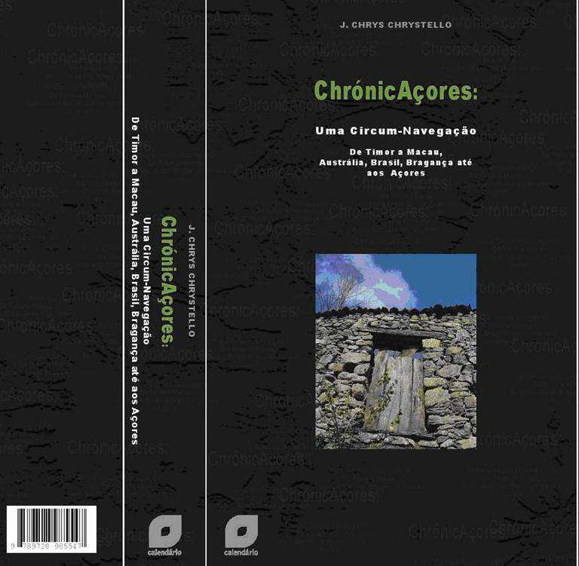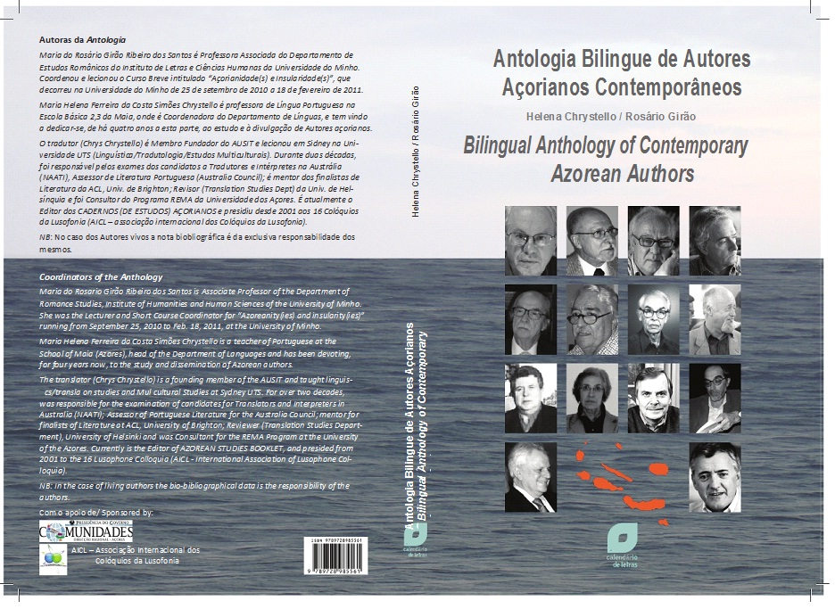

1. SESSÃO DE POESIA COM VASCO PEREIRA DA COSTA, DANIEL GONÇALVES, LUCIANO PEREIRA, CONCHA ROUSIA, DANIEL DE SÁ, CHRYS CHRYSTELLO E OUTROS
2. CANCIONEIRO AÇORIANO:

Pianista**Ana Paula Andrade** E a soprano **RAQUEL MACHADO** acompanhadas pelo violoncelo de **Henrique andrade Constância** [**OUÇA ANA PAULA**](http://www.youtube.com/watch?v=VS7h73BNNQk&feature=player_embedded) NO [**13º COLÓQUIO AÇORIANÓPOLIS ESTADO DE SANTA CATARINA BRASIL**](http://www.youtube.com/watch?v=VS7h73BNNQk&feature=player_embeddedhttp://www.youtube.com/watch?v=VS7h73BNNQk&feature=player_embedded)

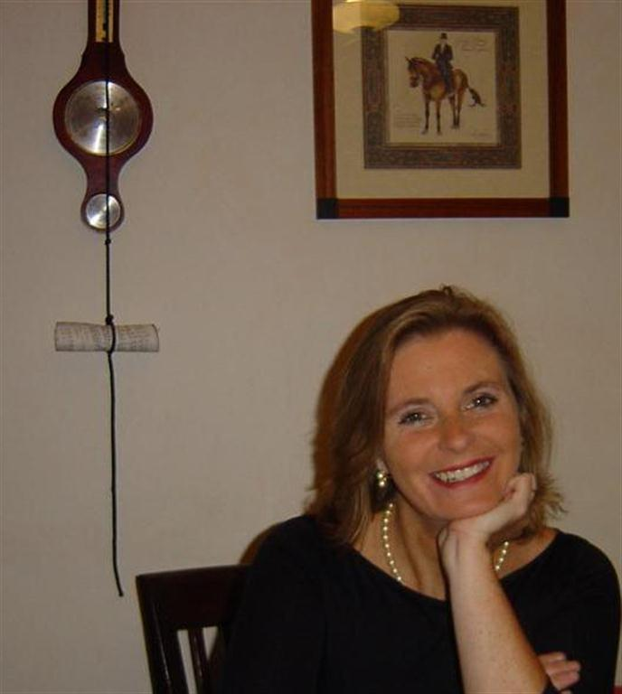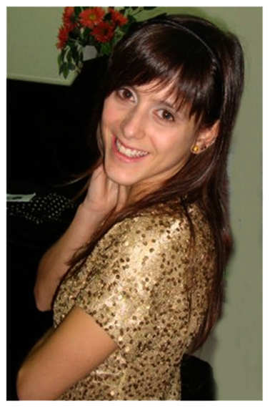

editora convidada: [calendário de letras](http://WWW.CALENDARIO.PT) [http: / / www.calendario.pt /](http://www.calendario.pt/)

presente com obras **de Anabela Mimoso, Chrys Chrystello, Vasco Pereira da Costa , etc.**



Organização:

### LISTA DE PARTICIPANTES

|  |  |  |  |  |
| --- | --- | --- | --- | --- |
| **Nome** | **Instituição** | **PAÍS / REGIÃO** | Título | Tema |
| 1. **Anabela Mimoso** | **CEI-EF ULHT** | **PORTUGAL** | Experiências da diáspora - Os casos de Rodrigo Leal de Carvalho e de Eduardo Bettencourt Pinto - | 1.1 |
| 1. **Anabela Sardo** 2. **Elisa Branquinho** 3. **Zaida Pinto** | **Instituto Politécnico da Guarda / UIDI Unidade de Investigação e Desenvolvimento do Interior** | **PORTUGAL**  **PORTUGAL**  **PORTUGAL** | Vasco Pereira da Costa – O mar imenso e íntimo do poeta incendiado pelo *Fogo Oculto* da ilha rasgada sobre o mundo | 1.1 |
| **2 Anabela Sardo** | **Instituto Politécnico da Guarda / Unidade de Investigação e Desenvolvimento do Interior** | **PORTUGAL** | A ilha, “território privilegiado onde as leis são abolidas, onde o tempo se detém”, em “Matar a Imagem” de Ana Teresa Pereira | 1.2 |
| 1. **Ana Paula Andrade** | **Conservatório Regional de Ponta Delgada** | **Açores** | Concerto Cancioneiro Açoriano | - |
| 1. **Ana Loura** | **NAV / Presencial** | **Açores** | - | - |
| 1. **Caetano Valadão Serpa** | **Escritor açoriano na diáspora** | **EUA** | - | - |
| 1. **Catarina Madruga** | **Presencial** | **Portugal** | - | - |
| 1. **Conceição Casteleiro** | **Presencial** | **Portugal** | - | - |
| 1. **Chrys Chrystello** | **AICL Ass. Int’l Colóquios Da Lusofonia** | **AUSTRÁLIA** | Descobrir Daniel de Sá ou o poeta das casas mortas | 2.1 |
| 1. **Concha Rousia** | **AGLP Academia Galega Língua Portuguesa** | **GALIZA** | O Contributo Da Galiza Para O Acordo Ortográfico E O Vocabulário Comum | 3.1 |
| 1. **Daniel De Sá** | **ESCRITOR AÇORIANO** | **AÇORES** | Açorianidades | 2.1 |
| 1. **Daniel Gonçalves** | **ESCRITOR AÇORIANO / EBS Bento Rodrigues Vila do Porto** | **AÇORES** | Quem somos afinal? As dificuldades da edição da poesia em Portugal. | 2.2 |
| 1. **Dina Ferreira** | **Univ. Estadual do Ceará, Brasil / Paris V Sorbonne, França** | **BRASIL** | Bechara ― erudição e humor em sua saga lusófona | 1.2 |
| 1. **Eduardo Bettencourt Pinto** | **ESCRITOR AÇORIANO** | **CANADÁ** | Carlos Faria: um trovador de afetos | 1.2 |
| 1. **Evanildo C. Bechara** | **ABL Academia Brasileira De Letras** | **BRASIL** | AO 1990 | 3.2 |
| 1. **Fátima Madruga** | **Presencial** | **Portugal** | - | - |
| 1. **Fernanda Santos** 2. **José Eduardo Franco ausente** | **Univ. Federal de Sta Catarina /**  **CLEPUL / UFSC** | **PORTUGAL**  **PORTUGAL** | A globalização do ensino da Companhia de Jesus: os *curricula* dos jesuítas e a grande revolução pedagógica na época moderna | 3.5 |
| 1. **Francisco Madruga** | **Editora Calendário de Letras** | **PORTUGAL** | AICL: Passado, presente e futuro | 3 |
| 1. **Helena Anacleto-Matias** | **ISCAP, Porto** | **Portugal** | - | - |
| 1. **Henrique Andrade Constância** | **Conservatório Regional de Ponta Delgada** | **Açores** | Concerto Cancioneiro Açoriano |  |
| 1. **Iliyana Chalakova ausente apresenta Helena Anacleto-Matias** | **Universidade de Sófia “St. Kliment Ohridski Bulgária** | **BULGARIA** | Tradupoéticas: Poesia Açoriana pelas “Terras” de Vasco Pereira da Costa | 1.1 |
| 1. **Joana Pombo** | **Centro** de Interpretação Ambiental **Dalberto Pombo** | **AÇORES** | Dalberto Pomboi | 1.2 |
| 1. **João Chrystello** | **Assessor técnico da AICL** | **Açores** | Apoio técnico e tecnológico ao colóquio | - |
| 1. **J. Malaca Casteleiro** | **Academia Das Ciências De Lisboa** | **PORTUGAL** | AO 1990 | 3.2 |
| 1. **Luciano Pereira** | **Escola Superior de Educação / Instituto politécnico de Setúbal** | **PORTUGAL** | A Lagoa das Sete Cidades – Cristalizações de memórias, mitos e lendas | 3.1 |
| 1. **Luiz Eduardo Martins Ferreira,** | **Presencial** | **Brasil** | - | - |
| 1. **Luís Gaivão** | **Ex adido cultural de Portugal** | **PORTUGAL** | Luís da Silva Mouzinho de Albuquerque e os Açores: as Luzes, as Guerras Liberais e o Pensamento | 3.6 |
| 1. **Margarida Madruga** | **Artista plástica / Presencial** | **Açores** | - | - |
| 1. **Mª Alice Rodrigues de Sá** | **Presencial** | **Açores** | - | - |
| 1. **Marlit Bechara** | **Presencial** | **Brasil** | - | - |
| 1. **Mário Meleiro ausente apresenta Rui Formoso** | **Instituto Politécnico da Guarda / Unidade de Investigação e Desenvolvimento do Interior Escola Superior de Educação, Comunicação e Desporto da Guarda** | **PORTUGAL** | Ricardo Reis: defensor da língua, desrespeitador da norma ortográfica. | 3.2. |
| 1. **Mário Moura ausente apresenta**   **Anabela Mimoso** | **Câmara Municipal da Ribeira Grande** | **AÇORES** | Manuel Raposo Marques: a pauta em vez do direito | 1.1 |
| 1. **Raquel Machado** | **Univ Coimbra e Conservatório Regional de Ponta Delgada** | **Açores** | Concerto Cancioneiro Açoriano | 1 |
| 1. **Raul Gaião** | **Colaborador do Dicionário da Língua Portuguesa Contemporânea, Academia das Ciências de Lisboa e do Dicionário Houaiss** | **PORTUGAL** | Açorianos em Macau – D. Arquimínio da Costa: da atividade pastoral ao diálogo com a Igreja da China. | 3.6 |
| 1. **Rolf Kemmler** | **CEL / Univ. UTAD (Vila Real)** | ALEMANHA | João Albino Peixoto (1803-1891): um poeta ribeira-grandense que traduziu Beauzée | 1.1 |
| **Rosário Girão +**  **MJ Silva ausentes**  **Apresenta Helena Chrystello** | **Univ do Minho**  **Univ do Minho**  **RBI da Maia S. Miguel** | Portugal  Portugal  Açores | Catarse de Cristóvão de Aguiar | 1.1 |
| 1. **Rui Formoso** | **Escola Superior de Educação Comunicação e Desporto da Guarda** | **PORTUGAL** | *Longe da vista, longe… da compreensão: o império da escrita e as dificuldades na consciência do oral.* | 3.5 |
| 1. **Santa Inèze Soares** | **Presencial** | **Brasil** | *-* | - |
| 1. **Vasco Pereira Da Costa** | **ESCRITOR AÇORIANO** | **AÇORES** | Génese de dois poemas sobre SANTA MARIA - Cristóvão Colombo em Santa Maria  (Riscos de Marear) e Baía da Cré (O fogo Oculto). | 1.1 |
| 1. **Zélia Borges e** 2. **Cícero Santos** | **Universidade Presbiteriana Mackenzie** | **BRASIL** | Memória (ainda atividade) do carro de bois | 3.5 |
| 1. **Zilda Zapparoli** | **Universidade de São Paulo** | **BRASIL** | Voz e texto ortográfico-fonético no sistema corpor – *corpora* do português falado de SÃO PAULO | 3.3 |
| 1. Manoel Vidal Castro Melo | Fundação Ibirapuera de Pesquisas / **presencial** | **Brasil** | - | - |

1



### biodados e sinopses DE PARTICIPANTES



## ANABELA MIMOSO, UNIVERSIDADE LUSÓFONA DE HUMANIDADES E TECNOLOGIA PORTO

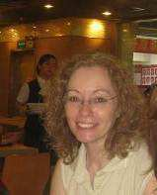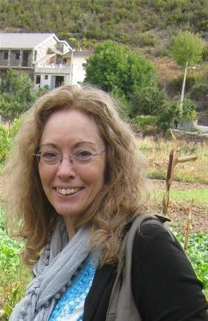

ANABELA BRITO FREITAS MIMOSO,

É licenciada em História.

Mestre e Doutora em Cultura pela FLUP.

Desempenhou cargos na direção de duas associações de Gaia, onde reside: a Associação de Escritores de Gaia e a Confraria Queirosiana.

É investigadora de Literatura infantojuvenil e das suas relações com a pedagogia, na Universidade Lusófona onde leciona atualmente.

É diretora da revista ECOS.

Além de numerosos artigos de investigação sobre temas de língua e cultura em revistas e jornais, de manuais para o ensino da Língua Portuguesa para os 2º e 3º ciclos, é autora de um razoável número de livros de literatura infantojuvenil:

Hi*stória de um rio contada por um castanheiro* (Porto Ed., 1986);

*Era um azul tão verde…* (Porto Ed., 1993);

*O tesouro da moura* (Porto Ed., 1994);

D*. Bruxa Gorducha* (Porto Editora*,* 1995e Gailivro, 2006);

*O último período* (Âmbar, 2002);

Um *sonho à procura de uma bailarina* (Âmbar, 2002);

*Parabéns, caloira!* (Âmbar, 2003);

*Quando nos matam os* sonhos (Âmbar, 2005);

O *Tesouro do Castelo do Rei* (Âmbar, 2006);

*Foz Coa: entre céu e rio* (Gailivro, 2007);

*Traz os olhos cheios de palavras* (Âmbar, 2007);

*A vida pela metade* (Gailivro, 2007);

*O cavalo negro* (Câmara M. de Gaia, 2008);

*As férias do caracol* (Novagaia, 2009), entre outros em coautoria.

*Aquela palavra mar* (Calendário, 2010)

Contos Tradicionais Açorianos De Teófilo Braga (Calendário de Letras **2010**),

Búzios (infantojuvenil, Calendário de Letras, 2011)

É SÓCIO FUNDADOR DA AICL.

**EXPERIÊNCIAS DA DIÁSPORA, - OS CASOS DE RODRIGO LEAL DE CARVALHO E DE EDUARDO BETTENCOURT PINTO – ANABELA MIMOSO, Cei-EF UNIVERSIDADE LUSÓFONA DE HUMANIDADES E TECNOLOGIA PORTO Tema 1: Autores lusófonos açorianos**

Nascido nos Açores, na ilha Terceira, Rodrigo Leal de Carvalho viajou para Oriente em busca do seu porto de abrigo. Encontrou-o em Macau, em 1959. Aqui nasce também a sua vocação como escritor. Regressa aos Açores em 1999, aquando da passagem daquele território sob administração portuguesa para a China, mas o seu coração permanece em Macau.

De ascendência açoriana, por via materna, mas nascido em Angola, em 1954, Eduardo Bettencourt Pinto de lá saiu em 1975, pouco antes da independência desta ex-colónia portuguesa. Também ele procurava um porto de abrigo. Rumou para Ocidente. Depois de ter passado pelos Açores, encontrou-o na parte mais ocidental do Canadá, em Vancouver, mas o seu coração permanece em África.

Este trabalho pretende refletir sobre a forma como em dois romances destes autores (açorianos?), separados por uma geração, se refletem estas mesmas experiências de emigração, nomeadamente, em relação à mestiçagem.



## ANABELA NAIA SARDO, UNIDADE DE INVESTIGAÇÃO E DESENVOLVIMENTO DO INTERIOR, INSTITUTO POLITÉCNICO DA GUARDA. PORTUGAL,

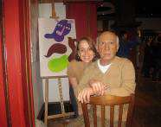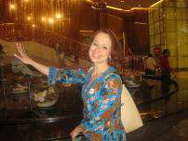

ANABELA OLIVEIRA DA NAIA SARDO é licenciada em Ensino de Português e Francês, mestre em Estudos Portugueses e doutoranda em Literatura Portuguesa na Universidade de Aveiro.

Docente do Ensino Superior Politécnico desde 1991, começou a lecionar na Escola Superior de Educação, Comunicação e Desporto. É, atualmente, Diretora da Escola Superior de Turismo e Hotelaria deste Instituto, onde lecionava desde o ano 2000 e foi, também, durante quatro anos, Presidente do Conselho Técnico-Científico.

Para além da investigação que está a realizar acerca da obra da escritora Ana Teresa Pereira, também faz alguma pesquisa ao nível do Turismo, especificamente do chamado turismo literário, um turismo de nicho em franca expansão em alguns países europeus, bem como em países de outros continentes.

É SÓCIO FUNDADOR DA AICL.

**A ILHA, TERRITÓRIO PRIVILEGIADO ONDE AS LEIS SÃO ABOLIDAS, ONDE O TEMPO SE DETÉM, EM MATAR A IMAGEM DE ANA TERESA PEREIRA, ANABELA SARDO, INSTITUTO POLITÉCNICO DA GUARDA / ESCOLA SUPERIOR DE TURISMO E HOTELARIA UDI / UNIDADE DE INVESTIGAÇÃO E DESENVOLVIMENTO DO INTERIOR Tema 1.2**

Ana Teresa Pereira nasceu, em 1958, no Funchal. Em 1989, publicou o seu primeiro livro, *Matar a Imagem*, com o qual ganhou o *Prémio Caminho Policial*. Em 1990, na coleção *Campo da Palavra* publicou o romance *As Personagens*. Estreou-se na literatura infantil com *A Casa da Areia* e *A Casa dos Penhascos*, dando assim início a uma nova e breve coleção para jovens.

Desde então, tem vindo a publicar regularmente contanto já com uma extensa obra que ultrapassa uma trintena[1]. A singularidade da sua temática e a concisão da escrita dão a Ana Teresa Pereira um lugar próprio na literatura portuguesa atual.

No livro que analisamos, *Matar a Imagem*, encontramos alguns ecos biográficos da escritora. A heroína chama-se Rita e, tal como Ana Teresa Pereira, abandonou um curso de Filosofia para assumir a tarefa de escrever: Havia nela um medo feroz da escrita, de cair no poço sem fundo que era ela própria. O medo não era muito intenso nas semanas em que escrevia o livro na mente e as cenas e as personagens se formavam e desfaziam, e nem sabia se tinha um livro ou não.(Pereira, 1989: 11). Rita vai casar com David, apesar das animosidades que se pressentem:Sentiu naquele instante que o detestava profundamente. A ele e ao que representava: um caminho certo, traçado, paralelo aos outros. (Pereira, 1989: 15) - uma rejeição que irá definir todas as heroínas das suas narrativas posteriores.

Para o evoluir desta história, vai ser fundamental o espaço: uma ilha, uma casa antiga, o mar e o nevoeiro sempre presente. O espaço constitui uma das categorias fundamentais da narrativa pelas articulações que estabelece com as restantes, assim como pelas incidências semânticas que o caraterizam. É um domínio específico da história ou diegese e integra os componentes físicos que servem de cenário ao desenrolar da ação e à movimentação das personagens: os cenários geográficos, interiores, decorações, objetos, etc. Por outro lado, é um conceito que pode ser entendido em sentido metafórico, abarcando atmosferas sociais (espaço social) ou psicológicas (espaço psicológico). Pode, assim, assumir uma variedade de aspetos em termos de opção de extensão: da largueza de uma região ou cidade à privacidade de um recatado espaço interior desdobram-se inúmeras possibilidades de representação e descrição espacial. É em função destas opções que certos escritores são associados a determinados cenários.

A ilha é o espaço onde quase todas as histórias de Ana Teresa Pereira se desenrolam.



## ELISA BRANQUINHO, INSTITUTO POLITÉCNICO DA GUARDA / ESCOLA SECUNDÁRIA DE SEIA, PORTUGAL ELISA BRANQUINHO, INSTITUTO POLITÉCNICO DA GUARDA / ESCOLA SECUNDÁRIA DE SEIA, PORTUGAL

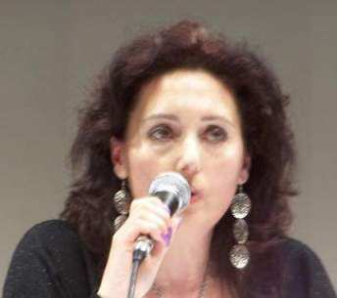

**MARIA ELISA GOMES BRANQUINHO**, Atualmente professora de Português do Quadro da Escola Secundária de Seia, com Mestrado em Supervisão, Pós-Graduação em Supervisão Pedagógica no Ensino das Línguas e Licenciatura em Línguas e Literaturas Modernas. Exerce funções de Avaliadora do Desempenho Docente, tendo acumulado larga experiência como Orientadora De Estágio pela Universidade Católica de Viseu.

- APRESENTA TRABALHO CONJUNTO COM Anabela Sardo e Zaida Pinto ANABELA NAIA SARDO, UNIDADE DE INVESTIGAÇÃO E DESENVOLVIMENTO DO INTERIOR, INSTITUTO POLITÉCNICO DA GUARDA. PORTUGAL, +

## ZAIDA FERREIRA, INSTITUTO POLITÉCNICO DA GUARDA, – UDI / UNIDADE DE INVESTIGAÇÃO E DESENVOLVIMENTO DO INTERIOR, GUARDA PORTUGAL

ZAIDA PINTO FERREIRA é licenciada em Estudos Anglo-Americanos, mestre em Estudos Americanos e doutoranda em Literatura Americana na Universidade Aberta de Lisboa.

Docente do Ensino Superior Politécnico desde 1989, começou a lecionar no Instituto Politécnico da Guarda, na Escola Superior de Educação, Comunicação e Desporto.

Atualmente, leciona na Escola Superior de Turismo e Hotelaria deste Instituto, desde o ano de 2000 e é Presidente do Conselho Técnico-Científico.

Foi Presidente do Conselho Pedagógico durante quatro anos, assim como Presidente do Conselho Científico de 2000 a 2004.

Tem participado em diferentes congressos com apresentação de algumas comunicações e publicou artigos em revistas de cariz científico e em Atas de congressos.

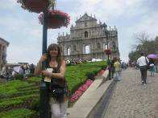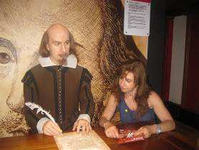

**VASCO PEREIRA DA COSTA – O MAR IMENSO E ÍNTIMO DO POETA INCENDIADO PELO FOGO OCULTO DA ILHA RASGADA SOBRE O MUNDO ELISA BRANQUINHO, ESCOLA SECUNDÁRIA DE SEIA & ANABELA SARDO + ZAIDA FERREIRA, INSTITUTO POLITÉCNICO DA GUARDA – UDI / UNIDADE DE INVESTIGAÇÃO E DESENVOLVIMENTO DO INTERIOR Tema 1.1**

*A ilha que esboço (onde sempre renasço)*

*fica na redondez do mundo*

*infindo*

*onde me prefiguro e me recorto.*

VPC, Lição de Montaigne *in Fogo Oculto*, p.19.

*Tudo que se passa no onde vivemos é em nós que se passa.*

O presente artigo, como o título deixa antever, está dividido em duas partes fundamentais. A primeira esboça, de forma abreviada, um possível retrato de Vasco Pereira da Costa, para, numa segunda parte, ancorar a análise do seu livro de poemas *O Fogo Oculto* no qual, indubitavelmente, o homem / poeta / escritor se desvela, como mostram alguns versos dos quais destacamos os seguintes: Conheci princípios claros, ideologias limpas. / Hoje, com três quartos de caminho andado, / aguardo a vinda dos amigos (Costa, 2011: 15); Olho o tudo. E ninguém ouse / questionar o mais profundo / do que penso quero e faço (Costa, 2011: 19); Não pode a ilha ser o limite (Costa, 2011: 67).

Homem de cultura, Vasco Pereira da Costa nasceu em Angra do Heroísmo, numa ilha por cima do mundo, como o próprio afirma, no ano de 1948. Licenciado em Filologia Românica, na Universidade de Coimbra, foi, durante vários anos, professor do ensino secundário e esteve ligado à formação de professores, exercendo funções docentes na Escola Superior de Educação de Coimbra. Do seu vasto e culto currículo, fazem parte, ainda, outras funções como a de diretor do Departamento de Cultura, Turismo e Espaços Verdes da Câmara Municipal de Coimbra assim como a de cônsul honorário de França nesta cidade. Entre 2001 e 2008, regressou aos Açores para ser diretor da área da Cultura no Governo.

Fez parte do grupo de trabalho *Culture sans frontières* da DG X da União Europeia para o estudo do turismo cultural nas cidades europeias de média dimensão; foi representante de Portugal no programa *FAULT LINES da True and Reconciliation Comission* da República da África do Sul e faz parte do Conselho Diretivo da Fundação Luso-americana para o Desenvolvimento (FLAD). Em representação da Associação Portuguesa de Escritores, tem integrado diversos júris de prémios literários, designadamente, o Grande Prémio A. P. E. de Poesia.

A sua vasta experiência pedagógica, cultural e literária tem levado Vasco Pereira da Costa a diversos cantos do globo (EUA, Venezuela, África do Sul, Senegal, Espanha, França, Inglaterra, Bélgica, Holanda, Itália e Macau), para além de Portugal, onde tem proferido conferências sobre temas literários e pedagógicos. Para além disso, tem exercido as funções de consultor para programas infantis e trabalhado para a rádio e televisão em programas de índole literária e cultural.

A 20 de abril de 2011, Vasco Pereira da Costa foi distinguido com o título *Honoris Causa* em Letras pela Universidade de São José, em Macau, fundada em 1996 pela Universidade Católica Portuguesa e pela diocese local.

A extensa obra literária[2] do autor passa pela ficção, poesia e memórias, tendo sido distinguido, em 1984, com o Prémio Literário Miguel Torga. Recorde-se, igualmente, o conto não publicado *O Maestro, o Poeta e o Menino de sua Mãe*, escrito em 1985, que foi distinguido com o Prémio Aquilino Ribeiro.

A versatilidade do homem, escritor e poeta transformou-o, igualmente, num notável pintor, criador de Manuel Policarpo, *heterónimo* oriundo da ilha do Pico. Com rápida passagem pela Terceira, desde há muito este pintor vai calcorreando o mundo. Contudo, quando lhe perguntam onde nasceu, responde, mitificando:

*nasci numa ilha*

*por cima do mundo.*

([http: / / www.carminagaleria.com / artistas / policarpo.php](http://www.carminagaleria.com/artistas/policarpo.php))



## ANA PAULA ANDRADE, PRESIDENTE CONSELHO EXECUTIVO CONSERVATÓRIO REGIONAL DE PONTA DELGADA, AÇORES

.

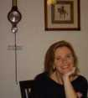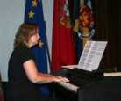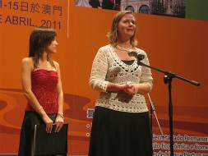

**ANA PAULA ANDRADE** [CONSTÂNCIA] 1964)

*–* Nasceu em P. Delgada onde concluiu o curso geral de música no Conservatório Regional, tendo tido como professora Margarida Magalhães de Sousa (composição) e Natália Silva (piano).

Em 1987 terminou o curso Superior de Piano no Conservatório Nacional (Lisboa), na classe da professora Melina Rebelo e no ano seguinte o curso superior de composição, tendo sido aluna dos compositores C. Bochmann, Constança Capedeville, Álvaro Salazar e Joly Braga Santos.

Paralelamente estudou órgão na classe do Professor Simões da Hora, tendo realizado o exame do 5º ano.

Estudou três anos no Instituto Gregoriano de Lisboa, frequentando, na classe da Prof.ª Helena Pires de Matos, as disciplinas de Canto Gregoriano e Modalidade.

Em 1989 realizou um concerto de órgão e piano no Conservatório de Toronto, integrado no ciclo de cultura açoriana.

Em 1990, participou num concerto na Universidade S.M.U. (nos estados Unidos), tocando como solista, com orquestra daquela Universidade, o concerto para piano em DóM de Mozart.

Tem realizado diversos concertos a solo ou como acompanhadora de piano e órgão em várias regiões do continente e nas diversas ilhas do arquipélago.

Com a soprano Eulália Mendes realizou um concerto na Expo 98 em Lisboa, integrado no dia comemorativo dos Açores.

Em janeiro e em maio de 2006 acompanhou o grupo vocal Quatro Oitavas em duas digressões ao Uruguai e ao Brasil a convite da Direção Regional das Comunidades.

Em 2010 foi a pianista convidada dos colóquios para o XIII Colóquio Anual da Lusofonia em Florianópolis, Santa Catarina, Brasil, onde deu um concerto acompanhada da Orquestra (de cordas) da UDESC.

Desde 1989 é professora de Piano e Análise e Técnicas de Composição *no* Conservatório Regional, desempenhando nos últimos 3 anos o cargo de Presidente do Conselho Executivo do Conservatório de Regional de Música de Ponta Delgada.

Em 2011 acompanhou os Colóquios a Macau onde atuou com artistas chineses em execução de obras açorianas.

É SÓCIO FUNDADOR DA AICL.

É a pianista residente dos Colóquios. Atuará em concerto com Raquel Machado (soprano) e Henrique Andrade Constância em violoncelo



## CHRYS CHRYSTELLO, AICL, COLÓQUIOS DA LUSOFONIA, AUSTRÁLIA

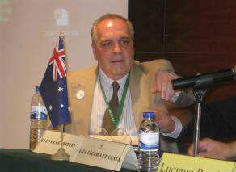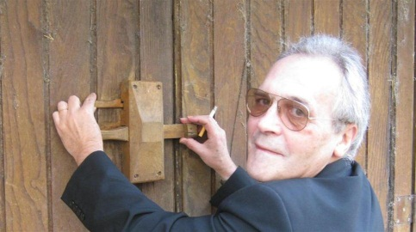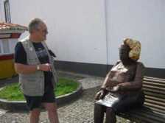

**CHRYS CHRYSTELLO** (n. 1949) não só acredita em multiculturalismo, como é um exemplo vivo do mesmo: Nasceu no seio de uma família mesclada de Alemão, Galego-Português, Brasileiro e Português paterno e de marrano materno.

Publicou, aos 23 anos, poesia Crónicas do Quotidiano Inútil (vol. 1)

Foi para Timor em 1973 onde foi Editor-Chefe do jornal local (A Voz de Timor) em Díli, e em Portugal a Revolução dos Cravos (abril 1974) destronava uma ditadura velha de 48 anos, antes de ir (1976) desempenhar funções executivas como Economista, Chefe da Divisão de Serviços Administrativos, na Companhia de Eletricidade de Macau.

Depois, radicar-se-ia em Sydney (mais tarde Melbourne) como cidadão australiano onde viveu até 1996.

De 1967 a 1996, dedicou-se sempre ao jornalismo (rádio, televisão e imprensa escrita).

Até 1994, escreveu sobre o drama de Timor Leste enquanto o mundo se recusava a ver essa saga.

Durante muitos anos na Austrália esteve envolvido nas instâncias oficiais que definiram a política multicultural daquele país.

Foi Jornalista no Ministério do Emprego, Educação e Formação Profissional e Ministério da Saúde, Habitação e Serviços Comunitários.

Vila do Porto, Ilha de Santa Maria, Açores 2010

Foi também Tradutor e Intérprete no Ministério da Imigração e no Ministério de Saúde do Estado de Nova Gales do Sul.

Começou a interessar-se pela linguística ao ser confrontado com mais de 30 dialetos em Timor.

Divulgou a descoberta na Austrália de vestígios da chegada dos Portugueses (1521-1525, mais de 250 anos antes do capitão Cook).

Igualmente difundiu a existência de tribos aborígenes falando Crioulo Português (com quatro séculos).

Membro Fundador do AUSIT (Australian Institute for Translators & Interpreters), Chrys lecionou em Sidney na Universidade UTS, Linguística e Estudos Multiculturais a candidatos a tradutores e intérpretes.

Durante mais de vinte anos foi responsável pelos exames dos candidatos a Tradutores e Interpretes na Austrália (NAATI National Authority for the Accreditation of Translators & Interpreters).

Foi *Assessor* de Literatura Portuguesa do Australia Council (UTS Universidade de Tecnologia de Sidney).

É *Mentor* dos finalistas de Literatura da ACL (Association for Computational Linguistics, Information Technology Research Institute) da University of Brighton no Reino Unido.

É igualmente *Revisor* (Translation Studies Department) da Universidade de Helsínquia.

Membro do Conselho Consultivo do MIL

Foi *Assessor* de Literatura Portuguesa do Australia Council (UTS Universidade de Tecnologia de Sidney).

Como jornalista, publicou milhares de trabalhos em jornais e revistas.

Nas últimas duas décadas, como conferencista, apresentou temas de linguística e literatura em conferências (Austrália, Portugal, Espanha, Brasil, Canadá, etc.).

Em 1999, publicou o livro e Ensaio Político T*imor Leste: o dossiê secreto 1973-1975*, esgotado ao fim de três dias.

Em 2000 publicou (e-book) a monografia *Crónicas Austrais 1976-1996*.

Em 2005 publicou o *Cancioneiro Transmontano 2005* e publicou (e-book DVD) outro volume dos seus contributos para a história *Timor-Leste vol. 2: 1983-1992, Historiografia de um Repórter* (> 2600 páginas, ed. de autor CD).

Entre 2007-2010, traduziu obras de autores açorianos para Inglês, nomeadamente Daniel de Sá (Santa Maria ilha-mãe, O Pastor das Casas Mortas, S. Miguel: A Ilha esculpida, Ilha Terceira, Terra dos Bravos, Manuel Serpa (As Vinhas do Pico), Victor Rui Dores Ilhas do Triângulo, coração dos Açores (numa viagem com Jacques Brel), além de guias de turismo e mergulho sobre os Açores e outro material.

Lançou em março de 2009 *ChrónicAçores: uma Circum-navegação, volume um* cronicando as suas viagens em volta do mundo.

Em 2011 publicou o segundo volume de *ChrónicAçores: uma Circum-navegação da Editora Calendário de Letras.*

Chrys ainda mantém o interesse no ensino de tradução, multiculturalismo e Inglês. É o tradutor da Antologia (bilingue) de Autores Açorianos Contemporâneos a lançar no 16º colóquio.

PRESIDE à Direção da AICL Associação Internacional dos Colóquios da Lusofonia e ao Comité Executivo dos Colóquios, agora na sua 16ª edição.

É SÓCIO FUNDADOR DA AICL.

**DESCOBRIR DANIEL DE SÁ OU O POETA DAS CASAS MORTAS, CHRYS CHRYSTELLO AICL Tema 2.1**

**FALO HOJE AQUI DE** Daniel de Sá, um escritor e um amigo, cuja obra comecei a traduzir antes de o ler, de ser amigo, antes mesmo de saber a cor e o cheiro dos seus lugares de infância e de calcorrear as ruínas onde habitou e das quais se serviu para essa obra que é *O Pastor das Casa Mortas*. Nesse livro e no plano da linguagem, o autor (ed. VerAçor 2007) dá-se ao luxo de exportar, por efeitos de mimética, para uma das regiões mais interiores e montanhosas de Portugal, a Beira Alta, o seu herói em busca de um amor perdido no léxico e na sintaxe dos velhos montes escalavrados por entre o pastoreio numa verdadeira apologia da solidão física e mental que é o retrato de Manuel Cordovão esse lusitano de um amor só para toda a vida. Como o autor diz, a começar, trata-se de um livro dedicado *Às mulheres e aos homens que ainda acendem o lume nas últimas aldeias de Portugal*.

Mas não é da Beira que se fala, nem do pastor, nem das casas, é sobretudo das memórias de casas onde o autor viveu e construiu, lentamente, uma teia de imagens, sentimentos e de princípios que nortearam a sua vida. Só conhecendo as suas ruínas, as pedras que foram casas, os campos que foram pastos e hoje perderam o cheiro, nos podemos vangloriar de entender a sua escrita mariense que sempre o marcou apesar de ter passado a maior parte da sua vida na micaelense Maia.



## CONCHA ROUSIA ACADEMIA GALEGA DA LÍNGUA PORTUGUESA, GALIZA

**CONCHA Rodríguez PÉREZ,**

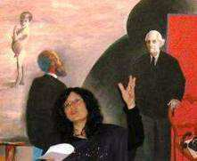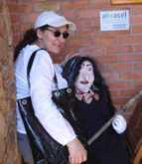

Nascida o **04-10-1962**, em **Covas** (Os Brancos, Galiza)

**Psicoterapeuta.** Licenciada em 1995 em psicologia **pola Universidade de Santiago de Compostela**, *especialidade* ***em psicologia clínica.***

**Master in Science**, Marriage and Family Therapy, Universidade de Maryland, USA, 1999. Tese de graduação intitulada **Multilingualism** **and** **psichotherapy**.

Vice-secretária da Academia Galega da Língua Portuguesa e cofundadora da mesma em 2008.

Membro da Associação Galega da Língua desde 2004.

Membro da associação Cultural Pró Academia Galega da Língua Portuguesa.

Presidente pela parte galega do Instituto Cultural Brasil Galiza, fundado em 2009 e apresentado publicamente em Santa Catarina em março de 2010 e em Madrid em outubro deste mesmo ano.

Membro da Junta Diretiva da Ordem dos Psicólogos da Galiza, e Coordenadora da Comissão Cultural, desde onde, entre outras atividades criou o Prémio Literário ‘Rosa de Cem folhas’ que vai pela sua quarta edição.

PUBLICAÇÕES:

* **As Sete Fontes**, Romance publicado em 2005, formato e-book pola editora digital portuguesa ArcosOnline ([www.arcosonline.com](http://www.arcosonline.com/)), Arcos de Valdevez, Portugal.
* **Dez x Dez** 2006, Antologia poética, Abrente Editora (Galiza).
* **Cem Vaga-lumes** Obra composta por 16 haikus premiados e publicados polo Concelho de Ames, ano 2006.
* **Herança**, Conto publicado em 2007 em *Rascunho* (Jornal de literatura do Brasil), Curitiba, Brasil.
* **Primeira Antologia do Momento Lítero Cultural**, em formato digital. 2007, Porto Velho, Brasil.
* **Nas Águas do Verso**. Antologia. 2008, Porto, Portugal.
* **Antologia do XXII Festival de Poesia do Condado.** 2008,Gráficas Juvia*.*
* **Poeta, Mostra a tua Cara**. Antologia. 2008, Rio Grande do Sul, Brasil.
* Volume 7 da Coleção **Poesia do Brasil**, correspondente ao XV Congresso Brasileiro de Poesia, que se celebra em Bento Gonçalves, Rio Grande do Sul, Brasil.
* Tem publicado **poemas e outros textos** em diversas revistas galegas como Agália ou A Folha da Fouce; e em jornais como o Novas da Galiza, Galicia Hoxe, A Nosa Terra, Portal Galego da Língua, Vieiros, e em brasileiras como Momento Lítero Cultural.
* **Agora Já Não é Nada: Narrativa da desfeita,** Lethes 2007. É uma análise do significado da perda das funções que mantinham os espaços comunitários que desapareceram com a desarticulação da cultura tradicional.
* **Um dia,** Publicado em A Nossa Terra; 2006. Uma análise da violência de género.
* **Mudança de Narrativa Linguística,** Boletim da Academia Galega da Língua Portuguesa 2008.

Prémios

* Prêmio de Narrativa do Concelho de **Marim**, 2004, Galiza.
* Prêmio de poesia do Concelho **Ames**, 2005, Galiza.
* Ganhadora do **Certame Literário Feminista do Condado**, 2006, Galiza. Com o romance A Língua de Joana C.

Colaboradora dos Colóquios da Lusofonia. Em março de 2010 participou na Comitiva Oficial do 13º Colóquio na sua visita à Academia Brasileira de Letras, onde deu uma palestra para falar da participação da Galiza nos Acordos Ortográficos da Língua Portuguesa. Em 2011 fez parte da comitiva oficial do 15º Colóquios a Macau.

É SÓCIO FUNDADOR DA AICL.

**O CONTRIBUTO DA GALIZA PARA O ACORDO ORTOGRÁFICO E O VOCABULÁRIO COMUM Concha ROUSIA [Concepción Rodríguez Pérez], AGLP Tema 3.1**

A Galiza esteve desde sempre vinculada com a Lusofonia; este vínculo não se pode resumir apenas no fato de partilhar língua, mesmo que esse seja o aspeto cultural mais destacável. A língua é ademais o veículo pelo que outras manifestações culturais acontecem, e o fato de na Galiza ter-se escolhido por parte das autoridades correspondentes, Junta da Galiza e Real Academia Galega, uma ortografia que difere da ortografia da escrita na Lusofonia, faz mais difícil ver os nexos e acontecimentos culturais comuns que a Galiza mantém com a Lusofonia.

Neste trabalho tratar-se-á de ver como a Galiza está envolvida no AO 1990 numa relação ou vínculo entre a Galiza e a Lusofonia.



## DANIEL DE SÁ ESCRITOR MICAELENSE, ESCRITOR AÇORIANO, HOMENAGEADO E CONVIDADO ESPECIAL EM SANTA MARIA

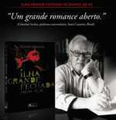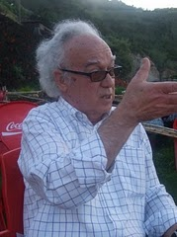

**DANIEL AUGUSTO RAPOSO DE SÁ** nasceu a 02 / 03 / 1944. e reside na Maia, S. Miguel, Açores,

Aos dois anos deixa a Maia (S. Miguel, Açores) para, com a mãe e a irmã, ir juntar-se ao pai, que no ano anterior fora trabalhar no aeroporto de Santa Maria. Frequentou três meses a escola de São Pedro, onde nada lhe foi ensinado por, devido à idade, não estar matriculado. Em janeiro de 1951 a família mudou-se para Santana, tendo sido matriculado na escola desse lugar, substituindo nas estatísticas outro aluno de seis anos também. Frequentou o Externato de Santa Maria até ao quarto ano, tendo feito o quinto ano no Externato da Ribeira Grande. Fez o curso do Magistério Primário antes de ser professor nos Fenais da Ajuda por quatro anos. Começou a escrever para o jornal de Cícero de Medeiros, com o pseudónimo Augusto de Vera Cruz. Cumpriu depois o serviço militar (recruta e especialidade) nas Caldas da Rainha e Tavira, passando ao B. I. I. 18, dos Arrifes, até ser desmobilizado. Depois de mais um ano como professor, desta vez na Maia, entrou para a congregação missionária dos Combonianos, esteve quase três anos em Valência (onde fez o curso de Filosofia e o primeiro ano de Teologia) e alguns meses em Granada, onde frequentou a Faculdade de Teologia. Pai de três filhos, foi membro Junta Regional dos Açores, o governo nomeado que preparou as primeiras eleições para a Assembleia Regional. Considera-se, culturalmente, apátrida, no mais permanecendo ilhéu e português. Tem várias obras publicadas e contribuiu para inúmeras revistas e jornais.

OBRAS:

Sá, Daniel. (1982)*Génese*(novela), D. R. A. C. da Secretaria Regional de Educação e Cultura, Angra do Heroísmo.

Sá, Daniel. (1985)[*Sobre a Verdade das Coisas*](http://alfarrabio.di.uminho.pt/vercial/daniel2.htm)(crónicas-contos), edição da Junta de Freguesia da Maia.

Sá, Daniel. (1987) *O Espólio* (novela), Signo, Ponta Delgada.

Sá, Daniel. (1987) [*A Longa Espera*](http://alfarrabio.di.uminho.pt/vercial/daniel1.htm) (contos), edição Signo, Ponta Delgada, 1987

Sá, Daniel. (1988) *Bartolomeu* (teatro), edição da D.R.A.C. da Secretaria Regional da Educação e Cultura, Angra do Heroísmo, 1988:

Sá, Daniel. (1990) *Um Deus à Beira da Loucura* (novela), edição da D.R.A.C. da Secretaria Regional da Educação e Cultura, Angra do Heroísmo.

Sá, Daniel. (1992) *Ilha Grande Fechada* (romance), ed. Salamandra, Lisboa, 1992, 2ª ed. Ponta Delgada Ver Açor 2010

Sá, Daniel (1993) *A Criação do Tempo, do Bem e do Mal* **(**ensaio), ed. Salamandra, Lisboa

Sá, Daniel. (1995) [*Crónica do Despovoamento das Ilhas*](http://alfarrabio.di.uminho.pt/vercial/daniel4.htm) *(e Outras Cartas de El-Rei*) (crónicas históricas), edição Salamandra, Lisboa, 1995:

Sá, Daniel (1997) *E Deus Teve Medo de Ser Homem* (novela), edição Salamandra, Lisboa, 1997:

Sá, Daniel (1999) [*As Duas Cruzes do Império – Memórias da Inquisição*](http://alfarrabio.di.uminho.pt/vercial/daniels2.htm) (romance), edição Salamandra, Lisboa, 1999:

Sá, Daniel (2003) *A Terra Permitida* (romance), ed. Salamandra, Lisboa, 2003;

Sá, Daniel, (2003) *Açores* – Colección Monumental y Turística – edição Everest, León, Espanha;

Sá, Daniel**,** (2007) *O Pastor das Casas Mortas* **(**novela), edição Ver Açor.

Sá, Daniel, 2007 *Santa Maria a Ilha-Mãe* ed. Ver Açor

Sá, Daniel, 2009 *S. Miguel a ilha esculpida*, ed. Ver Açor

Sá, Daniel, 2009 *Peregrinos do Senhor Santo Cristo dos Milagres* (ensaio histórico), ed Paulus Editora, Lisboa

Sá, Daniel, 2010, *Terceira Terra de Bravos* ed. Ver Açor

*Velhas Energias para um Mundo Novo*, ensaio, EDA, 2010.

Sá, Daniel, 2011, *As Rosas de Granada* (poesia), edição familiar não comercializável, conceção gráfica Ver Açor / Hélder Segadães.



## *suplente* DANIEL GONÇALVES, EBS SANTA MARIA / AJISM *suplente*

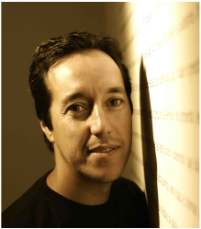

Daniel da Silva Gonçalves nasceu em Zurique na Suíça a 20 de abril de 1975. Em 1983 os seus pais regressam a Portugal e fixam residência em Santo Tirso. Completou o liceu em Santo Tirso, tendo passado, antes, pelo Seminário do Bom Pastor em Ermesinde e pela Escola C+S de Vila das Aves. Em Braga completou a licenciatura em Ensino de Português pela Universidade do Minho.

Em 1999 inicia a sua atividade profissional como professor em Santa Maria, ilha no sul dos Açores, onde fixou residência depois de obtido um lugar de nomeação definitiva na Escola Básica e Secundária de Santa Maria, com uma breve passagem pela Escola Básica e Secundária de Porto Moniz, na Madeira, em 2004.

Embora a sua atividade profissional seja a docência, não se afasta dos jovens, sendo, atualmente, presidente da direção da Associação Juvenil da Ilha de Santa Maria – AJISM – e membro da Comissão Restrita da Comissão de Proteção de Crianças e Jovens de Vila do Porto.

Como poeta tem publicados os seguintes livros: a respiração dos gestos (Lisboa, 2000), um lugar onde supor o silêncio (Fafe, 2003), o afeto das palavras (Fafe, 2004), dez anos de solidão (Fafe, 2007), rumores para a transparência do silêncio (Fafe, 2009).A sua obra foi reconhecida com as seguintes distinções: o Prémio de Revelação de Poesia da Associação Portuguesa de Escritores em 1997, o Prémio de Poesia Cesário Verde em 2003, o Prémio LABJOVEM 2008 para jovem criador açoriano, o Prémio de Poesia Manuel Alegre em 2010 e uma menção honrosa no Concurso de Poesia Palavra Ibérica 2010, entre outros prémios e distinções.

**QUEM SOMOS AFINAL? AS DIFICULDADES DA EDIÇÃO DA POESIA EM PORTUGAL. DANIEL GONÇALVES, EBS SANTA MARIA / AJISM Tema 2.2.**

Diz-se que, em Portugal, apenas trezentas pessoas adquiram regularmente obras de poesia. Há poetas que dedicam as suas obras a esses trezentos fiéis seguidores. Mesmo que se publiquem mais que trezentos exemplares, muitos desses são oferecidos ou perdidos nas inúmeras tentativas de obterem recensões, reconhecimento ou críticas. A verdade é que a publicação de poesia é difícil e pouco apreciada por livreiros e editores. As editoras que se dedicam exclusivamente à poesia são poucas e sofrem do problema da agremiação intelectual, do parentesco lírico ou, como direi, das escolas que tomam partido por este ou aquele caminho, literariamente talhado à conta e à custa de polémicas ocas. Se acrescentarmos a este problema o facto de nas escolas a poesia se resumir a alguns poetas do século XX e à lírica camoniana, temos uma situação que parece grave para o culto da poesia. Afinal, este país de poetas, não é um país para poetas.



## DINA MARIA MARTINS FERREIRA UNIVERSIDADE ESTADUAL DO CEARÁ, BRASIL

DINA MARIA MARTINS FERREIRA

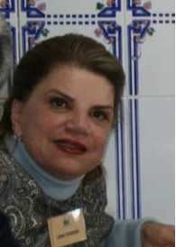

É pós-doutora pela Universidade Estadual de Campinas / Unicamp (2002 e 2003).

Doutora pela Universidade Federal do Rio de Janeiro / UFRJ (1995).

Mestre pela Pontifícia Universidade Católica do Rio de Janeiro / PUC / RJ (1988). Atualmente é pesquisadora e professora da Universidade Presbiteriana Mackenzie, em regime integral / PPI.

É autora de livros: Discurso feminino e identidade social, editora Annablume e FAPESP (2002 1ª. ed. / 2009 2ª. ed. revisada e ampliada) e Não pense, veja - o espetáculo da linguagem no palco do Fome Zero, editora Annablume e FAPESP (2006).

Organizou dois livros: Políticas em linguagem: perspetivas identitárias junto ao Prof. Dr. Kanavillil Rajagopalan e Estratégias: comunicação e gestão junto as Profas. Dras. Esmeralda Rizzo e Angela Schaun, editora Expressão e Arte (2008).

Sua publicação é vasta, tanto em revistas internacionais (artigos e capítulos de livros em inglês, francês e espanhol) e em revistas nacionais (língua portuguesa).

A área de formação é Linguística, com ênfase em Discurso e Pragmática. Atua na docência de Linguística e Comunicação.

As temáticas de sua pesquisa versam sobre identidade, diferença, sociocultural, políticas de representação.

É SÓCIO DA AICL.

**BECHARA ― ERUDIÇÃO E HUMOR EM SUA SAGA LUSÓFONA, DINA MARIA MARTINS FERREIRA, UNIVERSIDADE ESTADUAL DO CEARÁ, BRASIL Tema 1.2**

Em 2000, foi eleito para a cadeira 33.

Brincou: ‘*Virei imortal, mas não imorrível’*

 (Bechara, In: Revista *Piauí*, 2011)

**Considerações**

Esse texto se dirige muito mais para um gênero de ensaio do que propriamente a um artigo de caráter descritivo-científico, não só pela vontade de retratar a construção de identidade de um amante da linguagem no equilíbrio entre vida e conhecimento, como também por ser parte de minha pesquisa conhecer sujeitos da *intelligentsia* que habitam a Academia, uma academia que extrapola (ou não) os muros universitários e alcança a mídia, a grande difusora dos embates identitários, senão territorialistas, que ocorrem entre áreas do saber e até entre as autoridades do saber. Nessa perspectiva não estaríamos ainda nos jardins de Akademo? Akademo, com a letra k mesmo, o Akademo proprietário dos jardins na Grécia onde Platão fundou sua Academia, que de tão restrita só aos homens do saber tinha em seus portões o seguinte aviso: Quem não souber geometria não pode entrar. Pelo menos é um dizer verdadeiro da ordem do mítico.

Mas ainda acredito nos jardins ̶ floridos ̶ do conhecimento que ainda habitam as Academias, sejam quais forem elas – Academia Brasileira de Letras, Academia de Ciências, Academias universitárias, e assim por diante ̶ , mas reafirmo que viso ao lado florido, aquela parte onde filólogos, gramáticos e linguistas podem apreciar juntos a beleza da linguagem. E não é à toa que Evanildo Bechara, na reportagem da Revista *Piauí* (junho de 2011), diz, com o seu humor elegante, àqueles que querem entrar nos jardins do conhecimento: [...] o aluno dev[e] ser poliglota em sua própria língua: ‘Ninguém vai à praia de fraque ou de chinelo ao Municipal’ (Bechara, *apud* Revista *Piauí*, 2011: 49).

E é pela postura do gramático e filólogo Evanildo Bechara, diante da ocasião noticiosa em torno do livro didático *Para uma vida melhor*, que, aqui, como linguista ̶ adoro caminhar por jardim floridos, professor, não sou briguenta ̶ , passeio humildemente ao lado da vozdo Professor Bechara na reportagem o *Senhor Norma Culta* na referida revista.

Apenas para esclarecimento o livro didático *Para um vida melhor* foi aprovado pelo Ministério da Educação do Governo Federal do Brasil e adotado por meio milhão de estudantes do Ensino Fundamental, cuja tessitura passa pela apologia do erro para alguns e a naturalização do ensino do registro popular em sala de aula para outros, o que motivou tantos debates ̶ o trecho do livro que saiu na mídia: Mas eu posso falar *os livro*? Claro que pode. E também afirmo que minha intenção não é discutir sobre o que se encerra no referido livro, mas me ater a voz do jardineiro da língua, Evanildo Bechara.



## EDUARDO BETTENCOURT PINTO, escritor, VANCOUVER, CANADÁ, a comunidade açoriana na diáspora

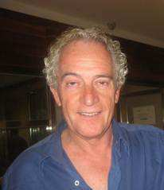

**EDUARDO BETTENCOURT PINTO.**

Nasceu em Gabela, Kwanza Sul, Angola, em 1954. Tem ascendência açoriana pelo lado materno. Cresceu em Luanda e saiu do país em setembro de 1975. Fixou residência no Zimbabué e depois em Ponta Delgada, Açores. Reside no Canadá desde 1983. É editor da revista literária online *Seixo Review*.

[http: / / www.seixoreview.com /](http://www.seixoreview.com/)

A sua poesia está traduzida para Inglês, Castelhano, Galego, Catalão e Letão. Está representado em várias publicações em Portugal, Angola, Brasil, Canadá, Estados Unidos e Reino Unido.

É funcionário estadual, consultor informático e editor da revista literária Seixo review, na Internet.

Escreve para publicações no Canadá, Estados Unidos, Portugal e Brasil.

Organizou e publicou Nove Rumores do Mar - Antologia de Poesia Açoriana Contemporânea (1996).

Está representado em várias antologias, nos Estados Unidos, Reino Unido, Portugal e Brasil.

É membro do P. E. N Clube Português. (página pessoal do Eduardo (http: / / www.eduardobpinto.com). Recebeu o Prêmio Nacional Bienal Copa 2008, instituído pelo Congresso Luso-Canadiano.

Publicou vários livros de poesia e ficção. Alguns deles: *Menina da Água* (1997), *Tango nos Pátios do Sul* (1999), *Casa das Rugas* (2004) e *Travelling with Shadows / Viajar com Sombras* (2008).

Tem em preparação o livro *One Day Between Us*, ficção.

Bibliografia:

Poesia:

*Emoção*; Ponta Delgada, Açores, 1978.

*Razões*, Ponta Delgada, Açores, 1979.

*Poemas*, (c / Jorge Arrimar); Ponta Delgada, 1979.

2ª edição, Tipografia Martinho, Macau, 1993

*Mão Tardia*; Gaivota, SREC, Angra, Açores, 1981. **(Prémio Revelação do suplemento cultural Contexto do jornal Açoriano Oriental)**.  
*Emersos vestígios;* Sete Estrelo, Mira, 1985.  2ª edição, Seixo Publishers, Pitt Meadows, Canada, 1994.

*A Deusa da Chuva*; Gaivota, SREC, Angra, Açores, 1991.  
**(Prémio Mário de Sá-Carneiro da Association Portugaise Culture et Promotion, St. Dennis, France, 1988;** para o original, então intitulado «Regresso do olhar».

*Menina da Água*; Éter / Jornal da Cultura, Ponta Delgada, Açores, 1997.  
*Tango nos pátios do sul*; Seixo Publishers, Pitt Meadows, 1999.  
2ª Edição, revista e aumentada; Campo das Letras, Porto, 2001.  
*Um dia qualquer em junho*; Instituto Camões, Coleção Lusófona, Lisboa, 2000.

Ficção:

*As Brancas Passagens do Silêncio*; Signo, Ponta Delgada, 1988.  
*Sombra duma rosa*- contos; Edições Salamandra, Lisboa, 1998.  
*O príncipe dos regressos* - narrativas; Edições Salamandra, 1999.  
*A casa das rugas* - romance; Campo das Letras, Porto, 2004.

**Antologia** (organização):

*Os Nove Rumores do Mar* - Antologia da Poesia Açoriana Contemporânea; Seixo Publishers, Pitt Meadows, 1996.   
2ª Edição, Instituto Camões, Coleção Insularidades, Lisboa, 1999.  
3ª Edição, Instituto Camões, Coleção Insularidades, Lisboa, 2000.

Antologia (Bilingue) Autores Açorianos Contemporâneos, ed. Calendário de Letras / AICL, VN de Gaia, 2011

Tradução:

*Oito poemas de J. Michael Yates*; apresentação e tradução com Rosa Pinto, Sete Estrelo, Mira, 1985.

Representado em várias publicações em Portugal, Estados Unidos, Canadá e Inglaterra.

**CARLOS FARIA: UM TROVADOR DE AFETOS, Eduardo Bettencourt Pinto, ESCRITOR, CANADÁ Tema 1.2**

Carlos Faria, natural da Golegã, Ribatejo, chegou aos Açores já com o título de campeão nacional de halterofilismo. A sua pujança física, porém, escondia um coração sensível e uma hombridade cuja grandeza se revelava amiúde em ações solidárias para com o próximo, fruto de uma empatia genuína e abrangente. Foi um homem do seu tempo, atento e preocupado com os paradoxos e os cânones históricos do seu país e do Mundo.

Na sua pasta de Delegado de Propaganda Médica cujo périplo incluía algumas ilhas açorianas, não levava apenas prospetos inerentes à sua profissão. Carlos Faria era um homem de palavras iluminadas, de pequenos relâmpagos de tinta que compunha num caderno a cheirar a remédios e alegria. À falta deste, até um guardanapo de restaurante servia para escrever os seus poemas. Grande parte deles era sobre a ilha que ele considerava a maior, pela sua inigualável magia e beleza: S. Jorge.

Neste trabalho trataremos da sua relação com os Açores, num enfoque que abrange artistas plásticos, escritores e poetas, dos quais foi amigo e promotor apaixonado e relevante.



## EVANILDO CAVALCANTE BECHARA ACADEMIA BRASILEIRA DE LETRAS, PATRONO DOS COLÓQUIOS DESDE 2007

**EVANILDO CAVALCANTE BECHARA** nasceu no Recife, a 26 de fevereiro de 1928. Quinto ocupante a Cadeira nº 33, eleito em 11 de dezembro de 2000, na sucessão de Afrânio Coutinho e recebido em 25 de maio de 2001 pelo Acadêmico Sérgio Corrêa da Costa. Evanildo Cavalcante Bechara nasceu no Recife (PE), em 26 de fevereiro de 1928.

Aos onze para doze anos, órfão de pai, transferiu-se para o Rio de Janeiro, a fim de completar sua educação em casa de um tio-avô. Desde cedo mostrou vocação para o magistério, vocação que o levou a fazer o curso de Letras, modalidade Neolatinas, na Faculdade do Instituto La-Fayette, hoje UERJ, Bacharel em 1948 e Licenciado em 1949.

Aos quinze anos conheceu o Prof. Manuel Said Ali, um dos mais fecundos estudiosos da língua portuguesa, que na época contava entre 81 e 82 anos. Essa experiência permitiu a Evanildo Bechara trilhar caminhos no campo dos estudos linguísticos.

Aos dezassete, escreve seu primeiro ensaio, intitulado Fenômenos de Intonação, publicado em 1948, com prefácio do filólogo Lindolfo Gomes.

Em 1954, é aprovado em concurso público para a cátedra de Língua Portuguesa do Colégio Pedro II e reúne no livro Primeiros Ensaios de Língua Portuguesa artigos escritos entre os dezoito e vinte e cinco anos, saídos em jornais e revistas especializadas.

Concluído o curso universitário, vieram-lhe as oportunidades de concursos públicos, que fez com brilho, num total de onze inscritos e dez realizados.

Aperfeiçoou-se em Filologia Românica em Madri, com Dámaso Alonso, nos anos de 1961 e 1962, com bolsa oferecida pelo Governo espanhol.

Doutor em Letras pela UEG (atual UERJ), em 1964.

Convidado pelo Prof. Antenor Nascentes para seu assistente, chega à cátedra de Filologia Românica da Faculdade de Filosofia, Ciências e Letras da UEG (atual UERJ) em 1964.

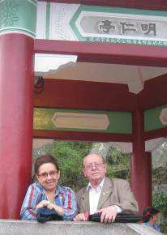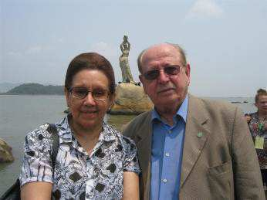

Professor de Filologia Românica do Instituto de Letras da UERJ, de 1962 a 1992.

Professor de Língua Portuguesa do Instituto de Letras da UFF, de 1976 a 1994.

Professor titular de Língua Portuguesa, Linguística e Filologia Românica da Fundação Técnico-Educacional Souza Marques, de 1968 a 1988.

Professor de Língua Portuguesa e Filologia Românica em IES nacionais (citem-se: PUC-RJ, UFSE, UFPB, UFAL, UFRN, UFAC) e estrangeiras (Alemanha, Holanda e Portugal).

Em 1971-72 exerceu o cargo de Professor Titular Visitante da Universidade de Colônia (Alemanha) e de 1987 a 1989 igual cargo na Universidade de Coimbra (Portugal).

Professor Emérito da Universidade do Estado do Rio de Janeiro (1994) e da Universidade Federal Fluminense (1998).

Doutor Honoris Causa da Universidade de Coimbra (2000).

Distinguido com as medalhas José de Anchieta e de Honra ao Mérito Educacional (da Secretaria de Educação e Cultura do Rio de Janeiro), e medalha Oskar Nobiling (da Sociedade Brasileira de Língua e Literatura).

Foi convidado por acadêmicos amigos para candidatar-se à Academia Brasileira de Letras, na vaga do grande Mestre Afrânio Coutinho, na alegação de que a instituição precisava de um filólogo para prosseguir seus deveres estatutários no âmbito da língua portuguesa.

É o quinto ocupante da Cadeira nº 33 da Academia Brasileira de Letras, eleito em 11 de dezembro de 2000, na sucessão de Afrânio Coutinho e recebido em 25 de maio de 2001 pelo Acadêmico Sérgio Corrêa da Costa.

Foi Diretor Tesoureiro da Instituição (2002-2003) e Secretário-Geral (2004-2005).

Criou a Coleção Antônio de Morais Silva, para publicação de estudos de língua portuguesa, e é membro da Comissão de Lexicologia e Lexicografia e da Comissão de Seleção da Biblioteca Rodolfo Garcia.

Entre centenas de artigos, comunicações a congressos nacionais e internacionais, Bechara escreveu livros que já se tornaram clássicos, pelas suas sucessivas edições. Diretor da revista Littera (1971-1976) – 16 volumes publicados; da revista Confluência (1990-2005) – até agora com 30 volumes publicados.

Orientador de dissertações de Mestrado e de teses de Doutoramento no Departamento de Letras da PUC-RJ, no Instituto de Letras da UFF e no Instituto de Letras da UERJ, desde 1973.

Membro de bancas examinadoras de dissertações de Mestrado, de teses de Doutoramento e de Livre-Docência na Faculdade de Letras da UFRJ, no Instituto de Letras da UERJ e em outras IES do país, desde 1973.

Membro de bancas examinadoras de concursos públicos para o magistério superior no Instituto de Letras da UFF, no Instituto de Letras da UERJ e no Departamento de Letras da USP, desde 1978.

Foi Diretor do Instituto de Filosofia e Letras da UERJ, de 1974 a 1980 e de 1984 a 1988;

Secretário-Geral do Conselho Estadual de Educação do Rio de Janeiro, de 1965 a 1975;

Diretor do Instituto de Educação do Rio de Janeiro, de 1976 a 1977;

Membro do Conselho Estadual de Educação do Rio de Janeiro, de 1978 a 1984;

Chefe do Departamento de Filologia e Linguística do Instituto de Filosofia e Letras da UERJ, de 1981 a 1984;

Chefe do Departamento de Letras da Fundação Técnico-Educacional Souza Marques, de 1968 a 1988.

Membro titular da Academia Brasileira de Filologia, da Sociedade Brasileira de Romanistas, do Círculo Linguístico do Rio de Janeiro. Membro da Société de Linguistique Romane (de que foi membro do Comité Scientifique, para o quadriênio 1996-1999) e do PEN Clube do Brasil.

Sócio correspondente da Academia das Ciências de Lisboa e da Academia Internacional da Cultura Portuguesa.

Foi eleito por um colegiado de educadores do Rio de Janeiro, uma das dez personalidades educacionais de 2004 e 2005.

A convite da Nova Fronteira integra o Conselho Editorial dos diversos volumes do Dicionário Caldas Aulete.

Em 2005 foi nomeado membro do Conselho Estadual de Leitura do Rio de Janeiro e da Comissão para a Definição da Política de Ensino, Aprendizagem, Pesquisa e Promoção da Língua Portuguesa, iniciativa do Ministério da Educação.

Dentre suas teses universitárias contam-se os seguintes títulos:

* + A Evolução do Pensamento Concessivo no Português (1954),
  + O Futuro em Românico (1962),
  + A Sintaxe Nominal na Peregrinatio Aetheriae ad Loca Sancta (1964),
  + A Contribuição de M. Said Ali para a Filologia Portuguesa (1964),
  + Os Estudos sobre Os Lusíadas de José Maria Rodrigues (1980),
  + As Fases Históricas da Língua Portuguesa: Tentativa de Proposta de Nova Periodização (1985).

Autor de duas dezenas de livros, entre os quais a Moderna Gramática Portuguesa, amplamente utilizada em escolas e meios acadêmicos, e diretor da equipe de estudantes de Letras da PUC-RJ que, em 1972, levantou o corpus lexical do Vocabulário Ortográfico da Língua Portuguesa, sob a direção geral de Antônio Houaiss.

* ***É professor da UERJ e da UFF e membro da ABL***

**É patrono dos Colóquios da Lusofonia e dos Encontros Açorianos da Lusofonia desde 2007.**

É SÓCIO FUNDADOR DA AICL.

EXTRAÍDO DO JORNAL o Dia: FONTES DA REFORMA ORTOGRÁFICA, EVANILDO BECHARA* ABL, IN  [O DIA](http://odia.terra.com.br/portal/opiniao/html/2011/7/evanildo_bechara_fontes_da_reforma_ortografica_179805.html)

*Rio* domingo, 24 de julho de 2011- Temos recebido de vários leitores uma pergunta muito oportuna neste período em que se intensificam entre portugueses críticas ao novo Acordo Ortográfico: por que os portugueses rejeitam tão veementemente aquilo que seu representante legal se comprometeu a adotar?

As críticas dos portugueses chegam a apelar, nos sucessivos abaixo-assinados às autoridades governamentais competentes, para que se revogue o compromisso de implantação do sistema ortográfico aprovado pelos sete países de língua oficial portuguesa.

A indagação é oportuna nesta coluna, porque, no meio da gritaria, quase sempre não aparecem razões de ordem técnica que invalidem as Bases em que se assentam as normas do novo sistema. Já em 1911, depois de aprovada a reforma ortográfica elaborada pelos melhores filólogos que Portugal tinha à época, confessava D. Carolina Michaëlis de Vasconcelos:

‘O público! Qual foi o acolhimento que fez à Reforma? Naturalmente as [opiniões](http://odia.terra.com.br/portal/opiniao/html/2011/7/evanildo_bechara_fontes_da_reforma_ortografica_179805.html) estão divididas. Houve e há entusiastas, críticos, indiferentes e adversários. Reacionários rombos, avessos a todo e qualquer progresso, aos quais as quarenta e tantas regras mostraram, pela primeira vez, quantas e quais são as dificuldades da ortografia nacional, entendem que fomos nós que as inventamos, baralhando e complicando tudo. Constou mesmo que esses descontentes iam angariar assinaturas a fim de reclamar a revogação da portaria de 1 de setembro [DE 1911].

Podemos começar a dizer que as novas normas não são tão novas para os portugueses, porque em geral ratificam usos que já vêm praticados desde 1945, ou antes, portanto há mais de meio século. Os pontos de que se afasta a nova [proposta](http://odia.terra.com.br/portal/opiniao/html/2011/7/evanildo_bechara_fontes_da_reforma_ortografica_179805.html) de 1990 praticamente dizem respeito a questões mal resolvidas pelo sistema de 1945, e que também se tornam mal resolvidas pelo sistema vigente no Brasil desde 1943. Dentre essas questões cumpre ressaltar o emprego do hífen. Bem ou mal, os redatores do texto oficial, sem se afastar muito das normas de 1945 na sua redação, nos seus exemplos e até nas suas exceções, procuraram sistematizar melhor o que foi possível, numa área da ortografia que se mostra muito sutil quando os fundamentos se baseiam no desvanecimento da noção da composição, na evolução semântica, na aderência de sentido, no sentimento do falante ou na perda em certa medida da noção de composição. O espaço limitado desta coluna não nos permite aprofundar nossa pesquisa para demonstrar os íntimos laços que aproximam as Bases do Acordo de 1990 ao Formulário Ortográfico de 1945.

Vamos nos limitar a apontar as principais alterações gráficas nas regras de acentuação a serem adotadas pelos brasileiros, regras que já vinham do sistema ortográfico de 1945, com as alterações levadas a efeito por lá em 1975, praticadas, portanto, pelos portugueses e africanos:

1) desaparece o circunflexo de ‘voo, enjoo, perdoo’, etc.;

2) desaparece o circunflexo de ‘creem, leem, deem, veem’;

3) desaparece o acento gráfico agudo dos ditongos abertos ‘oi’ e ‘ei’ dos paroxítonos (‘heroico’, sem acento, mas ‘herói’ com acento; ‘ideia’, sem acento, mas ‘réis’ com acento);

4) desaparece o acento gráfico agudo das vogais ‘i’ e ‘u’ da sílaba tônica de paroxítonos quando procedidas de ditongo decrescente (‘feiura’, ‘baiuca’);

5) desaparece o acento gráfico tônico do hiato ‘ii’ dos paroxítonos (‘xiita’, ‘tapiira’);

6) desaparece o uso do trema;

7) desaparece o acento diferencial, exceto em ‘pôde’ e ‘pôr’.

Neste particular, a única cedência do lado português relativa ao sistema de 1945 será o desaparecimento das consoantes não pronunciadas ‘c’ e ‘p’ para indicar o timbre aberto da vogal anterior, ou por força da etimologia, ou ainda por força da tradição ortográfica: ‘diretor’, ‘Egito’. Reforma que haverá de agradar às criancinhas portuguesas que começam a escrever.

Cremos que estas cedências brasileiras de seus hábitos ortográficos bem demonstram o desejo firme de colaborar para a unificação tão almejada por todos os que sonham que nossa escrita reflita a maturidade cultural e política tão necessária à divulgação e ilustração do [idioma](http://odia.terra.com.br/portal/opiniao/html/2011/7/evanildo_bechara_fontes_da_reforma_ortografica_179805.html) compartilhado por tantos países soberanos.



## FERNANDA SANTOS, CLEPUL – CENTRO DE LITERATURAS E CULTURAS LUSÓFONAS E EUROPEIAS DA UNIVERSIDADE DE LISBOA, PORTUGAL e DOUTORANDA NA UNIVERSIDADE FEDERAL DE SANTA CATARINA, BRASIL

**FERNANDA SANTOS** (15 / 04 / 1977). Atualmente é doutoranda em História na Universidade Federal de Santa Catarina – Brasil, investigando o Colégio da Bahia e o projeto pedagógico dos Jesuítas no Brasil.

É licenciada em Línguas e Literaturas Modernas, variante de Estudos Portugueses, na Faculdade de Letras, Universidade de Lisboa, e Mestre em Literaturas e Culturas dos Países Africanos de Expressão Portuguesa, na Faculdade de Ciências Sociais e Humanas, Universidade Nova de Lisboa. Destaca-se como investigadora integrada no Centro de Literaturas e Culturas Lusófonas e Europeias das Universidades de Lisboa e como investigadora colaboradora na CompaRes (Associação Internacional de Estudos Ibero-Eslavos), sendo também investigadora no Núcleo de Estudos Africanos do Instituto Europeu de Ciências e da Cultura Padre Manuel Antunes.

Um dos seus trabalhos mais importantes foi como bolseira da Fundação Ciência e Tecnologia, no projeto *Fontes Históricas para a Expansão Portuguesa do Arquivo Secreto do Vaticano*, promovido pelo Centro de Estudos de Povos e Culturas de Expressão Portuguesa da Universidade Católica Portuguesa de Lisboa, de dezembro de 2005 a maio de 2008.

A pesquisa será publicada em três tomos (Atlântico-Brasil-Oriente) em julho de 2011, pela editora Esfera do Caos.

Atua também na área da ficção literária, tendo-lhe sido atribuídos o 2.º lugar no Prémio Camões Pequeno, promovido pela Câmara Municipal de Machico, em 2009, e o ***1.º lugar no 4.º Prémio Literário da Lusofonia, promovido pela Câmara Municipal de Bragança e pelos Colóquios da Lusofonia, em 2010.***

Foi investigadora na obra recentemente publicada pela editora Gradiva: *Dicionário Histórico das Ordens e Instituições Afins em Portugal*, com a elaboração de diversas entradas em ordens religiosas e ordens honoríficas portuguesas, de 2004 a 2007; revisora da edição da obra *O Mito dos Jesuítas*, volumes I e II (versão portuguesa), de José Eduardo Franco, em 2005. Participou como revisora na edição da *Obra Completa* *do Padre Manuel Antunes*, *S.J*., editada pela Fundação Calouste Gulbenkian, em 2005 e 2010.

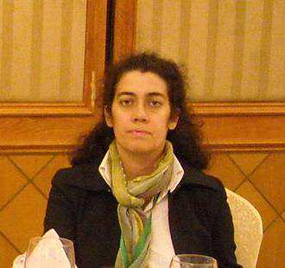

É SÓCIO DA AICL.

## JOSÉ EDUARDO FRANCO, *ausente*

**JOSÉ EDUARDO FRANCO,** PRESIDENTE, DIREÇÃO DO INSTITUTO EUROPEU DE CIÊNCIAS DA CULTURA PADRE MANUEL ANTUNES (FACULDADE DE LETRAS DA UNIVERSIDADE DE LISBOA PARCERIA COM A ESAD - FUNDAÇÃO RICARDO ESPÍRITO SANTO SILVA), PORTUGAL

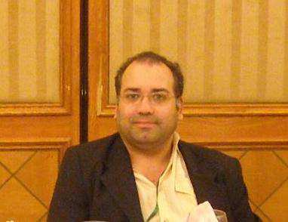

**JOSÉ EDUARDO FRANCO**. Historiador, jornalista, poeta e ensaísta. Especialista em História da Cultura.

Doutorado pela *École des Hautes Études en Sciences Sociales de Paris* em História e Civilização e Doutorado em Cultura pela Universidade de Aveiro, Mestre em História Moderna pela Faculdade de Letras da Universidade de Lisboa e Mestre em Ciências da Educação pela Faculdade de Psicologia e Ciências da Educação da Universidade de Lisboa.

Tem desenvolvido trabalhos originais de investigação nos domínios da mitologia portuguesa e das grandes polémicas históricas que marcaram a vida cultural, política e religiosa do nosso país.

Especial novidade tem representado os seus estudos sobre os Jesuítas, de modo particular, sobre o fenómeno do antijesuitismo e sobre a hermenêutica dos mitos e das utopias portuguesas e europeias.

Entre a sua vasta obra publicada podem-se destacar os seguintes livros:

* *Mito dos Jesuítas em Portugal e no Brasil, Séculos XVI-XX,* 2 vols., Lisboa, Gradiva, 2006-2007;
* *O Padre António Vieira e as Mulheres: Uma visão barroca do Universo feminino*, (em coautoria com Isabel Morán Cabanas), Porto, Campo das Letras, 2008; *Padre Manuel Antunes (1918-1985): Interfaces da Cultura Portuguesa e Europeia*, Obra coordenada em parceria com Hermínio Rico, Porto, Campo das Letras, 2007;
* *Jesuítas e Inquisição: cumplicidades de confrontações*, Rio de Janeiro, Editora da Universidade Estadual do Rio de Janeiro, 2007;
* *Padre António Vieira (1608-1697): Imperador da Língua Portuguesa*, Coordenação e coautoria, Lisboa, Correio da Manhã, 2008;
* *Jardins do Mundo: Discursos e* Práticas, Cocoordenação com Cristina da Costa Gomes, Lisboa, Gradiva, 2008, Madeira *- mito da ilha-jardim: cultura da regionalidade ou da nacionalidade imperfeita na Madeira*, Lisboa, Gradiva, 2009.

Coordena a conclusão do projeto de investigação intitulado *Documentos sobre a História da Expansão Portuguesa existentes no Arquivo Secreto do Vaticano* financiado pela Fundação para a Ciência e a Tecnologia e promovido pelo Centro de Estudos de Povos e Culturas de Expressão Portuguesa da UCP.

É também membro da comissão coordenadora do projeto da edição crítica da *Obra Completa do Padre Manuel Antunes, S.J* em processo de publicação pela Fundação Calouste Gulbenkian; e coordena o projeto de edição crítica da *Obra Completa do Marquês de Pombal.*

É ainda autor e é codiretor do projeto *Dicionário Histórico das Ordens e Instituições Afins em Portugal*, financiado pela Fundação para a Ciência e a Tecnologia, e recentemente editado pela Gradiva.

Tem exercido as funções de membro da Direção do Centro de Literaturas e Culturas Lusófonas e Europeias das Universidades de Lisboa, de Vice-Presidente da Associação Internacional de Estudos Ibero-Eslavos e de Vice-Presidente da Associação Portuguesa de Tradutores.

Atualmente é Presidente da Direção do Instituto Europeu de Ciências da Cultura Padre Manuel Antunes (instituição da Faculdade de Letras da Universidade de Lisboa em parceria com a ESAD - Fundação Ricardo Espírito Santo Silva), tem coordenado os cursos de Ciências da Cultura.

É SÓCIO DA AICL.

**A GLOBALIZAÇÃO DO ENSINO DA COMPANHIA DE JESUS: OS CURRICULA DOS JESUÍTAS E A GRANDE REVOLUÇÃO PEDAGÓGICA NA ÉPOCA MODERNA, José Eduardo Franco, CLEPUL – Centro de Literaturas e Culturas Lusófona e Europeias da Universidade de Lisboa E**

**Fernanda Santos, CLEPUL – Univ. Federal de Santa Catarina – Brasil Tema: 3.6. Português nos Grandes Espaços**

Este artigo pretende mostrar como grande parte das mutações estruturais da educação ocorreram na época moderna, entre os séculos XVI e XVIII, abandonando-se a conceção medieval de ensino, com toda as suas implicações na estrutura curricular e na organização escolar. Todas estas mutações foram associadas aos colégios da dependência de congregações religiosas. A educação global foi, em grande medida, associada a esses estabelecimentos de ensino, e a Companhia de Jesus fez dos colégios uma realidade internacional e globalizante, não deixando de lhes imprimir uma dinâmica nova, aprofundando técnicas pedagógicas e institucionalizando novas modalidades no ensino.

Tendo em conta o perfil missionário da Companhia de Jesus, a sua pedagogia conheceu uma expansão a nível mundial, tornando-se global e unificada por um ideário comum, e por uma obra que orientará toda a metodologia de ensino dos Jesuítas: a *Ratio Studiorum*. De fato, a Companhia apresentou-se, no campo pedagógico, como possuidora de uma consciência que nunca até aí se impusera com tanta convicção. Numa sociedade que oscilava dentro de perturbações críticas das contestações religiosas do século, a Companhia de Jesus jogava suas cartas no ensino, uma arma capaz de provocar transformações sociais.

No âmbito deste colóquio, o nosso artigo pretende abordar em maior detalhe o plano de estudos seguido nas escolas da Companhia de Jesus. Este constava de três cursos: Curso de Letras, Curso de Filosofia ou Artes e Curso de Teologia. Nos colégios jesuítas praticava-se uma escolaridade que poderia ir, no mesmo colégio, desde o ensino das primeiras letras até ao de disciplinas de nível universitário.

O Curso de Letras era o mais elementar de todos, e estava dividido em três partes que correspondiam às designações de Gramática, Humanidades e Retórica. A finalidade pretendida era a aquisição de uma expressão oral e escrita correta na língua latina.

Este artigo pretende ainda mostrar como a contribuição da Companhia de Jesus no conhecimento da língua portuguesa foi cabal, pois todo o ensino dos Jesuítas assentou no estudo do Latim, a base comum do currículo de estudos. A unidade do ensino era reforçada pelo fato de cada classe ser anual, ter o seu próprio professor, livros escolares comuns, métodos de ensino comuns, como a comunicação oral professor-aluno, bem como os apontamentos na aula serem escritos em latim. A questão pedagógica fundamental era tornar o aluno capaz de se expressar, oralmente e por escrito, na língua latina. A partir do latim se aprendia a língua mãe e também o grego.

*A compreensão última do processo histórico, sobretudo no domínio educativo, obriga-nos a escavar as superfícies e a olhar para as correntes subterrâneas: apercebemo-nos então que as ruturas são contemporâneas das continuidades, que a visibilidade dos tempos quentes esconde por vezes a discrição das mutações lentas*.

**António Nóvoa**



## FRANCISCO MADRUGA, editora calendário das letras [*HTTP: / / WWW.CALENDARIO.PT*](HTTP://WWW.CALENDARIO.PT)

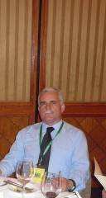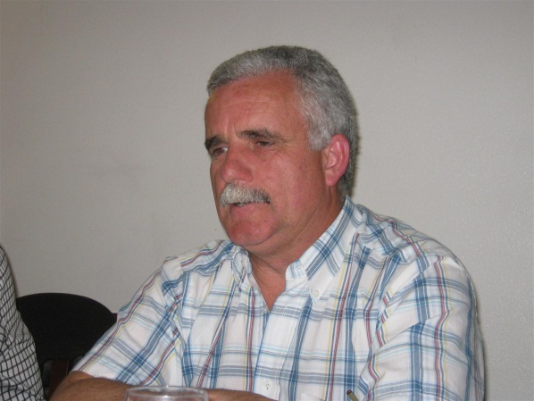

**FRANCISCO FERNANDES MADRUGA**

Nascido em Mogadouro, Distrito de Bragança a 6 de maio de 1957, vive em Vila Nova de Gaia desde os 4 anos, foi sócio fundador das Editoras Campo das Letras, Campo da Comunicação, do Jornal *Le Monde Diplomatique* edição portuguesa e da Empresa de Comércio Livreiro, distribuidora da Editorial Caminho.

Foi membro da Comissão Organizadora do III Congresso de Trás-os-Montes e Alto Douro. Trabalhou no Jornal Norte Popular e foi colaborador permanente do jornal A Voz do Nordeste. Teve colaboração regular nos Jornais Nordeste, Mensageiro de Bragança e Informativo. Editou em colaboração com a Revista BITÓRÓ a Antologia Novos Tempos Velhas Culturas.

Foi fundador do Fórum Terras de Mogadouro e responsável pela respetiva revista.

Foi membro da Direção da APEL - Associação Portuguesa de Editores e Livreiros durante 2 mandatos.

Foi Fundador da Calendário de Letras, projeto Cultural onde desenvolve a sua atividade profissional. Convidado a estar presente em anteriores colóquios foi selecionado em 2010 para ir ao Brasil, e em 2011 a Macau, divulgar e buscar parcerias editoriais, e apresentar uma pequena mostra com exemplares de autores contemporâneos portugueses (e dos Açores) como Anabela Mimoso, Cristóvão de Aguiar, Chrys Chrystello, Vasco Pereira da Costa, etc. Será o editor da Antologia de Autores Açorianos Contemporâneos da autoria de Helena Chrystello e Rosário Girão, e da sua versão BILINGUE (Português-Inglês). Igualmente editará a Antologia ou Anuário dos trabalhos dos Colóquios entre 2002 e 2010.

É SÓCIO FUNDADOR DA AICL.

**AICL – Passado, presente e futuro, FRANCISCO MADRUGA, EDITORA CALENDÁRIO DAS LETRAS, Tema: 3.1.**

É sempre ingrato o papel de quem participa nos Colóquios da Lusofonia não na condição de Investigador mas mais na de observador, interessado na temática, porque não reconhecer que esta participação enriquece igualmente os contatos, as parcerias e as sinergias próprias de um setor que vive desta estreita teia de interesses de quem investiga e de quem edita para dar a conhecer ao público os trabalhos científicos ou de outros géneros. Do romance, à poesia, ao ensaio e outras temáticas.

Desde que iniciamos a nossa participação nos Colóquios a quando da apresentação de “Cães Letrados” de Cristóvão de Aguiar na CM Lagoa temos acompanhado os diversos Colóquios na qualidade de convidados. Foi assim em Santa Catarina, em Bragança, Macau e agora em Santa Maria.

Desta colaboração resultaram algumas edições que de outra forma eventualmente não caberiam no catálogo da Calendário de Letras.

Aqui editamos sucessivamente os “Contos Tradicionais do Teófilo Braga”, “Aquela Palavra Mar” e “Búzios” de Anabela Mimoso, “O Fogo Oculto” de Vasco Pereira da Costa e “ChrónicAçores” de Chrys Chrystello.

Não pretendemos nem queremos ser a editora oficial da AICL. Estaremos sempre disponíveis para analisar projetos que contribuam para o enriquecimento do nosso catálogo sem compromissos e sem obrigações de parte a parte.

Nos tempos difíceis que vamos atravessando tudo tem que ser devidamente ponderado. A concentração do mercado editorial e de distribuição coloca novos desafios às pequenas editoras. Os compromissos com os nossos parceiros (colaboradores, fornecedores e autores) têm que ser uma constante. Pagar direitos e serviços é o mínimo que se pode exigir. Quando se ultrapassa esta barreira a credibilidade do projeto estará em causa. Não vamos por aí!

Menos disponibilidade orçamental por parte de entidades publicas e privadas vão condicionar a edição de projetos cuja venda comercial se afigure mais difícil.

Neste contexto temos que realçar e agradecer o apoio que o Governo Regional dos Açores tem dado a projetos da Calendário de Letras tais como a edição de “O Fogo Oculto” de Vasco Pereira da Costa e a edição que nestes Colóquios em Santa Maria damos à estampa a “Antologia de Autores Açorianos Contemporâneos” com organização de Helena Chrystello e Rosário Girão.

De referir igualmente a continuação da parceria para a organização da Festa do Livro do Faial que anualmente decorre na cidade da Horta durante as Festas do Mar.

Tem este preâmbulo o intuito de enquadrar a nossa participação nestes Colóquios de modo a conseguir uma maior clareza de ideias e propósitos.



## *suplente* HELENA CHRYSTELLO, EBI maia+ AICL, COLÓQUIOS DA LUSOFONIA *suplente*

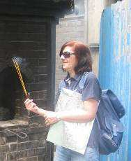

**Suplente (Mª) HELENA FERREIRA DA COSTA SIMÕES CHRYSTELLO**

Vice-presidente da direção, membro dos comités científico e executivo dos colóquios desde o primeiro, preside ao secretariado e é moderadora de sessões.

Helena Chrystello tem uma licenciatura em Ensino, variante de Português – Francês e mestrado em Relações Interculturais, subordinado ao tema Da Língua à Interculturalidade: um estudo de caso pela Universidade Aberta; curso superior de secretariado do Instituto Superior de Línguas e Administração (ISLA), Lisboa; Certificat Pratique de la Langue Française, Université de Toulouse – Le Mirail e Certificado de Aptidão Profissional – Bolsa Nacional de Formadores, Instituto do Emprego e Formação Profissional.

Lecionou, desde 1976 / 1977 e durante vários anos no ensino básico, secundário e profissional (coordenadora de cursos e da PAP – Prova de Aptidão Profissional).

Foi assistente na Escola Superior de Educação de Bragança, na área científica de Língua Francesa (2002 / 2005) e supervisora de estágios.

Foi tradutora da PNN-LUSA, Sydney, Australia, proporcionando serviços de apoio de tradução, interpretação e comunicação social, nos campos linguístico, literário e técnico em congressos (1995-2005).

Foi tradutora de Francês Técnico de programas para cursos técnico-profissionais da CICOPN (1986 / 1988).

Participou e foi oradora em vários congressos nacionais e internacionais, com trabalhos publicados em atas e revistas científicas da especialidade.

Pertence à ACT / CATS ‘Association Canadienne de Traductologie’.

É Vice-Presidente da Comissão Executiva, membro da Comissão Científica e Preside ao Secretariado Executivo dos Colóquios da Lusofonia (em Bragança e S. Miguel, Açores). Membro nomeado do júri do Prémio Literário da Lusofonia (anual) de 2007 a 2009.

Compilou em colaboração com a professora Doutora Maria Rosário Girão dos Santos (Universidade do Minho) uma Antologia de autores açorianos contemporâneos (originalmente destinada ao currículo regional) cuja edição bilingue (PT-EN) será pré lançada no 16º colóquio.

É SÓCIO FUNDADOR DA AICL.

**A CATARSE DE CRISTOVAO DE AGUIAR, Trabalho conjunto com Rosário Girão, Manuel J. Silva Tema: 1.1**.



## ILIYANA CHALAKOVA, UNIVERSIDADE DE SÓFIA ST. KLIMENT OHRIDSKI, BULGÁRIA

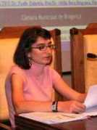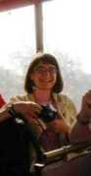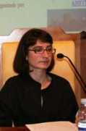

**ILIYANA CHALAKOVA ausente**

de nacionalidade búlgara, licenciada em Filologia Portuguesa pela Universidade de Sófia St. Kliment Ohridski, mestre em Tradução e Redação pela mesma instituição e mestre em Estudos Sobre as Mulheres pela Universidade Nova de Lisboa; presentemente está no fim de um processo de doutoramento em Literatura Portuguesa Contemporânea em Sófia. Trabalha como jornalista de economia para o serviço económico sobre Portugal da ADP News, e professora auxiliar de português língua não-materna, tradução económica e tradução teatral, assim como tradutora de português na Universidade de Sófia. As suas publicações e interesses científicos perpassam as áreas da produção literária e artística no feminino com foco sobre o código corporal, literatura erótica, texto dramatúrgico português contemporâneo, literaturas africanas de expressão portuguesa, tradução e transferências culturais. Publica tradução e crítica literária na imprensa e edições especializadas na Bulgária, Portugal e Europa Central e do Leste.

**Publicações principais:**

Níveis de construção do contraste na escrita feminina de Paulina Chisinau. Dicotomias presentes e possíveis, in *Atas do Colóquio Internacional de 15 Anos de Filologia Portuguesa Universidade de Sófia St. Alimenta Ohridski*, Nov.º 07. Já tomou parte em vários Colóquios da Lusofonia desde 2007.

É SÓCIO DA AICL.

**TRADUPOÉTICAS: POESIA AÇORIANA PELAS TERRAS DE VASCO PEREIRA DA COSTA, ILIYANA CHALAKOVA, UNIVERSIDADE DE SÓFIA ST. KLIMENT OHRIDSKI ausente Tema: 1.1. / 4.1**

A comunicação tem por objetivo apresentar um projeto de tradução literária, especificamente debruçado sobre a expressão poética açoriana de Vasco Pereira da Costa. O projeto ideado e elaborado para o **Jornal Literário** de Sófia selecionou nove poesias da coletânea “Terras” do autor, dentre elas **Prima Terra**, **Ofélia** e **O Sétimo Dia**.

As nove poesias, tal qual as nove ilhas açorianas, se transpuseram para a língua búlgara pela mão da tradutora que tal qual verdadeiro viajante transpôs e se transpôs pelo imaginário mais próximo e mais distante. O espírito fervente não se contentou com a simples criação da versão e foi além: pensou e repensou as transferências culturais, juntou ingredientes comuns, trocou impressões numa tensão de tocar o universal, errou pela terra-mãe e disseminou-se em vivências, até resultar numa introdução para-tradutória que não pôde faltar à *suprema empresa*.

O texto que se lança aqui representa o fruto de uma breve reflexão sobre um processo tradupoético que não se separa da inspiração pessoal e da dádiva humana.

**ausente** TRABALHO APRESENTADO POR HELENA ANACLETO-MATIAS



## JOANA POMBO SOUSA TAVARES Neta de Dalberto Pombo, trabalha no Centro de Interpretação Ambiental Dalberto Pombo

**JOANA POMBO SOUSA TAVARES**, 27 anos (21 / 09 / 1983), licenciada em Biologia Marinha pela Universidade dos Açores no ano de 2006, desde cedo se fascinou pela área da biologia pela influência do seu avô, Dalberto Teixeira Pombo. Durante a sua frequência na Universidade dos Açores, foi membro do Grupo de trabalho de Ficologia, sob orientação de Doutora Ana Neto e foi coautora de um poster e de um artigo científico, na área da Zonação Intertidal. Enriqueceu a sua formação académica com estágios na área de Educação Ambiental, na delegação de Ponta Delgada da Quercus e no Oceanário de Lisboa, onde desempenhou funções na área de alimentação dos animais existentes, assim como no Controlo de Qualidade de habitats. Foi responsável, sob coordenação do Museu Carlos Machado, da catalogação e tratamento da coleção particular de Dalberto Pombo e sua posterior exposição no Centro de Interpretação Ambiental Dalberto Pombo, do qual é atual Coordenadora.

**DALBERTO POMBOI, JOANA POMBO. Neta de Dalberto Pombo, trabalha no Centro de Interpretação Ambiental Dalberto Pombo Tema 2.1**

Dalberto Teixeira Pombo, natural de Almofala, Figueira de Castelo Rodrigo, nasceu a 9 de novembro de 1928. Foi viver para a ilha de Santa Maria no ano de 1952 por razões profissionais, onde permaneceu o resto da sua vida. Açoriano de coração, desde cedo se interessou pela geobiodiversidade local, pouco conhecida na época, investigando-a *in loco*, nos diversos passeios e recolhas entomológicas direcionadas sempre para temática da Educação Ambiental - S*em qualquer esforço eles compreendem porquê e como devemos proteger o meio que nos rodeia, pois andam DENTRO dela, verificando pessoalmente os inconvenientes que pretendemos hoje combater.* (Dalberto Pombo, 1985).

Desde pequenas colheitas de insetos a etiquetagem internacional de Tartarugas Boba, Dalberto Pombo contribuiu para o enriquecimento do Biologia e Ecologia Local e Internacional, que lhe conferiram a designação do restritivo específico *pomboi* em cinco espécies - uma pulga-do-mar, dois escaravelhos e dois ácaros - que, através das suas colheitas foram dadas a conhecer à Ciência Internacional.

Dalberto Pombo, Naturalista Mariense através da sua paixão pela natureza, paixão que rapidamente se contagiava, contribui a longo prazo para o conhecimento que possuímos atualmente da Biogeodiversidade da ilha, porque *trabalho de menino é pouco mas quem o perde é louco (Dalberto Pombo, 1985)*.



## JOÃO MALACA CASTELEIRO, ACADEMIA DAS CIÊNCIAS DE LISBOA. PATRONO DOS COLÓQUIOS DESDE 2007

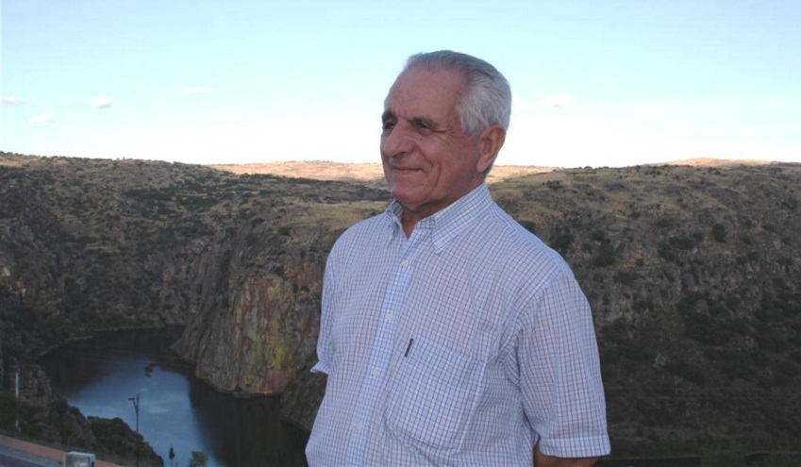

**JOÃO MALACA CASTELEIRO** [licenciou-se](http://pt.wikipedia.org/wiki/Licenciatura) em Filologia Românica em [1961](http://pt.wikipedia.org/wiki/1961), e [doutorou-se](http://pt.wikipedia.org/wiki/Doutoramento) em [1979](http://pt.wikipedia.org/wiki/1979), na [Faculdade de Letras da Universidade de Lisboa](http://pt.wikipedia.org/wiki/Faculdade_de_Letras_da_Universidade_de_Lisboa), com uma dissertação em Sintaxe da Língua Portuguesa.

É, desde [1981](http://pt.wikipedia.org/wiki/1981), professor catedrático na mesma faculdade.

Tem lecionado e coordenado a cadeira de Sintaxe e Semântica do Português, no âmbito da licenciatura, e vários seminários nas áreas da [Sintaxe](http://pt.wikipedia.org/wiki/Sintaxe), [Léxico](http://pt.wikipedia.org/wiki/L%C3%A9xico) e [Didática](http://pt.wikipedia.org/wiki/Did%C3%A1ctica), no âmbito do [mestrado](http://pt.wikipedia.org/wiki/Mestrado).

Foi diretor de investigação do [Centro de Linguística da Universidade de Lisboa](http://pt.wikipedia.org/wiki/Centro_de_Lingu%C3%ADstica_da_Universidade_de_Lisboa), conselheiro científico do [Instituto Nacional de Investigação Científica](http://pt.wikipedia.org/wiki/Instituto_Nacional_de_Investiga%C3%A7%C3%A3o_Cient%C3%ADfica) e presidiu ao Conselho Científico da Faculdade entre [1984](http://pt.wikipedia.org/wiki/1984) e [1987](http://pt.wikipedia.org/wiki/1987).

Tem coordenado e colaborado em diversos projetos de investigação e de edição, em Portugal e no estrangeiro, em articulação com organismos como o [Conselho da Europa](http://pt.wikipedia.org/wiki/Conselho_da_Europa), os Serviços de Educação do [Governo de Macau](http://pt.wikipedia.org/wiki/Governo_de_Macau) e o [Ministério da Educação](http://pt.wikipedia.org/wiki/Minist%C3%A9rio_da_Educa%C3%A7%C3%A3o_%28Portugal%29), entre outros.

É professor convidado na [Universidade da Beira Interior](http://pt.wikipedia.org/wiki/Universidade_da_Beira_Interior), no Departamento de Artes e Letras.

É membro da [Academia das Ciências de Lisboa](http://pt.wikipedia.org/wiki/Academia_das_Ci%C3%AAncias_de_Lisboa), desde [1979](http://pt.wikipedia.org/wiki/1979), e foi até 2009 presidente do seu Instituto de Lexicologia e Lexicografia.

Ao longo da sua carreira de professor orientou já mais de meia centena de teses de doutoramento e de mestrado.

Ganhou o Grande Prémio Internacional de Linguística Lindley Cintra, da [Sociedade de Língua Portuguesa](http://pt.wikipedia.org/w/index.php?title=Sociedade_de_L%C3%ADngua_Portuguesa&action=edit&redlink=1), em 1981, agraciado pelo [Governo Francês](http://pt.wikipedia.org/wiki/Fran%C3%A7a) com o grau de [Cavaleiro](http://pt.wikipedia.org/wiki/Cavaleiro) das [Palmas Académicas](http://pt.wikipedia.org/wiki/Palmas_Acad%C3%A9micas), em [1986](http://pt.wikipedia.org/wiki/1986).

A sua bibliografia, iniciada com a tese de licenciatura em 1961, é constituída por muitas dezenas de estudos dedicados à linguística e à lexicologia.

Editou obras como A Língua e a Sua Estrutura, A Língua Portuguesa e a Expansão do Saber, *Nouvelles perspetives pour l'enseignement du portugais en tant que langue étrangère*, A Língua Portuguesa em África e A Língua Portuguesa no Oriente: do séc. XVI à Atualidade.

Foi o coordenador [Dicionário da Língua Portuguesa Contemporânea](http://pt.wikipedia.org/wiki/Dicion%C3%A1rio_da_L%C3%ADngua_Portuguesa_Contempor%C3%A2nea) e o responsável pela versão portuguesa do [Dicionário Houaiss da Língua Portuguesa](http://pt.wikipedia.org/wiki/Dicion%C3%A1rio_Houaiss_da_L%C3%ADngua_Portuguesa).

Tem participado em congressos e conferências, dentro e fora do país, apresentando e publicando textos científicos.

Assumiu funções institucionais:

Conselheiro Científico do Instituto Nacional de Investigação Científica, ao longo de 20 anos,

Presidente do Conselho Científico da Faculdade de Letras da Universidade de Lisboa ou

Presidente do Instituto de Lexicologia e Lexicografia da Língua Portuguesa da Academia das Ciências de Lisboa desde 1991.

Para além da sua intensa e produtiva atividade docente, tem dedicado a sua carreira ao estudo da sua língua, e a sua extensa obra de investigação inclui inúmeros livros e artigos científicos.

Assumiu também a responsabilidade por Projetos de Investigação de grande importância, como Português Fundamental, Estruturas Lexo-Gramaticais do Português Contemporâneo, o Dicionário eletrónico do Português Contemporâneo ou o Dicionário da Língua Portuguesa Contemporânea.

Tem colaborado na qualidade de Professor Visitante ou de Professor Convidado com diversas instituições, nomeadamente a Universidade de Macau, e dirigido várias Teses de Mestrado e Doutoramento.

O reconhecimento dos seus méritos e do seu trabalho traduz-se em especial no respeito que académicos de todo o mundo têm demonstrado pela sua obra, pelos inúmeros convites para que participe em Conferências e Seminários Internacionais, recebeu do governo Francês o Grau de Cavaleiro da Ordem das Palmas Académicas, julho de 1998.

A 26 de abril de 2001 foi agraciado pelo Senhor Presidente da República Portuguesa com o Grau de Grande Oficial da Ordem do Infante D. Henrique.

**É patrono dos Colóquios da Lusofonia** e dos Encontros Açorianos da Lusofonia desde 2007 e um convicto defensor da adoção das regras prescritas pelo [Acordo Ortográfico de 1990](http://pt.wikipedia.org/wiki/Acordo_ortogr%C3%A1fico_de_1990) em cuja conceção participou.

É SÓCIO FUNDADOR DA AICL.



## JOÃO COSTA SIMÕES CHRYSTELLO, ASSESSO TÉCNICO OFICIOSO DOS COLÓQUIOS DA LUSOFONIA

|  |  |  |
| --- | --- | --- |
| Bragança 2009 | Floripa, Açorianópolis 2010 | Macau 2011 |

**JOÃO CHRYSTELLO (N. 1996).**

Membro supranumerário dos Colóquios devido à impossibilidade legal da sua idade.

Frequenta o 10º ano da Escola Secundária da Ribeira Grande (Informática), São Miguel, Açores.

Apesar de muito jovem, desde 2008 tem-se mostrado um excelente assessor como assistente técnico, responsável – entre outras atividades - pela gravação e verificação das Atas / Anais em CD / DVD e milhentas pequenas coisas invisíveis que ele consegue por a funcionar, nas áreas tecnológicas (desde conversão de obscuros tipos de ficheiros e programas ao roaming dos telemóveis / celulares).

Em Bragança (2009 e em 2010), no Brasil 2010 e Macau 2011, desempenhou as funções de sonoplasta e luminotécnico, além de prestar um inestimável apoio informático a todos os oradores, às sessões culturais paralelas e à organização dos colóquios.



## *LUCIANO PEREIRA,* Departamento de Línguas da Escola Superior de Educação, Setúbal, Portugal *suplente*

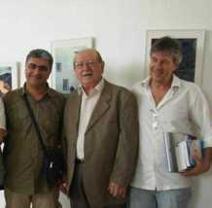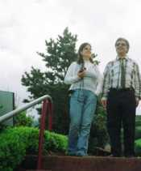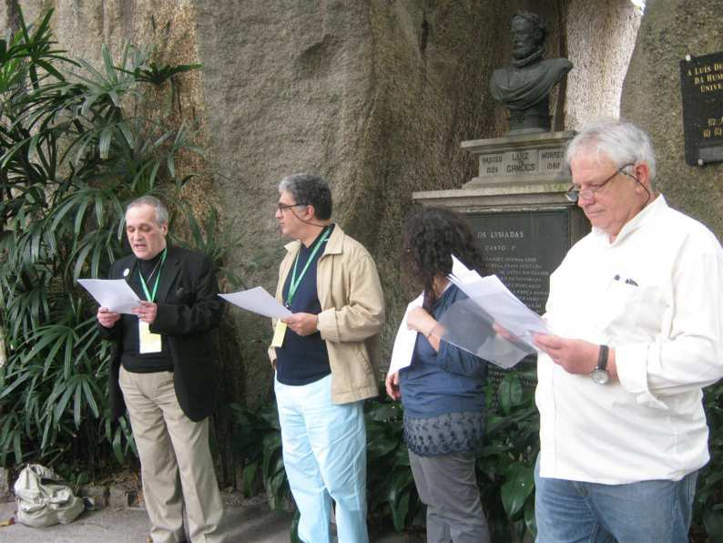

LUCIANO JOSÉ DOS SANTOS BAPTISTA PEREIRA,

[luciano.pereira@ese.ips.pt](mailto:luciano.pereira@ese.ips.pt),

Licenciado em Línguas e Literaturas Modernas (Português / Francês)

1. Mestre em Literaturas Medievais Comparadas
2. Doutor em Línguas e Literaturas Românicas
3. Provas Públicas para Professor Coordenador

***1. Comunicações e artigos:***

1. *L´ interculturel, l´ audiovisuel et l'enseignement des langues*
2. *As cores da língua portuguesa como expressão de cultura*
3. *A cultura açoriano-catarinense na obra de Franklin Cascaes*
4. *Paiva Boléo e a cultura açoriano-catarinense.*
5. *A representação da Ilha na literatura de temática açoriana*
6. *A representação da Arrábida na literatura portuguesa*

***2. Ensaios:***

1. *O universo do imaginário*
2. *Os bestiários franceses do Século XII*
3. *O bestiário e os contos tradicionais portugueses*
4. *A fábula em Portugal*

**3.** ***Unidades Didáticas para alunos do Ensino Complementar da Língua Portuguesa na Alemanha (em colaboração):***

1. *A cidade*
2. *O mundo das línguas*

**EXPERIÊNCIA PROFISSIONAL**

1. Professor do Ensino Secundário. (Setúbal, 1982 / 1986)
2. Formando, Orientador pedagógico, Assistente, Professor Adjunto e Professor Coordenador (Escola Superior de Educação de Setúbal, 1986 / 2010)
3. Colaborador da Divisão do Ensino do Português no Estrangeiro da Direção Geral de Extensão Educativa (1990 / 1995)
4. Coordenador do Ensino da Língua e Cultura portuguesas - Embaixada de Portugal em Bona (1995 / 1996)
5. Coordenador do Departamento de Línguas da Escola Superior de Educação de Setúbal (2002 / 2005 e 2010)
6. Vice-Presidente do Conselho Diretivo (2005-2008)
7. É SÓCIO FUNDADOR DA AICL.

**A LAGOA DAS SETE CIDADES – CRISTALIZAÇÕES DE MEMÓRIAS, MITOS E LENDAS. LUCIANO PEREIRA, PROFESSOR COORDENADOR, DEPARTAMENTO DE CIÊNCIAS DA COMUNICAÇÃO E DA LINGUAGEM Tema: 3.1.**

A lagoa das Sete Cidades situa-se no interior de um cone de estrato vulcânico. Formada, segundo alguns, por dois lagos contíguos, a verdade é que o contraste entre a cor azul e a cor verde das águas de cada um deles oferece um dos mais esplendorosos espetáculos naturais.

Tamanha beleza tem, ao longo dos séculos, incendiado a imaginação dos homens que foram projetando, nas suas águas, velhos mitos diluvianos de continentes e cidades perdidas; velhas profecias apocalíticas e algumas memórias mais ou menos traumáticas. Nas suas margens aprenderam a sublimar os medos e a curar a dor, deram-lhes formas literárias e criaram lendas de encantar.

Alguns viram nela vestígios do grande continente que teria constituído a Atlântida descrita por Platão; outros confundiram-na com a Ilha dos Bem-Aventurados ou com a ilha de São Brandão; outros, ainda, lembraram-se dos castigos divinos, do dilúvio, das cidades pecaminosas, de Sodoma e Gomorra e das catástrofes que engoliram cidades ricas e opulentas como forma de castigo divino pela luxúria, pela injustiça e pela falta de compaixão, como se julgava ter acontecido com várias cidades e aldeias dos países baixos, onde se desenvolveu, desde a Idade Média, todo um ciclo de lendas em torno das cidades desaparecidas, engolidas pelo mar ou afundadas em lagos e lagoas, no fundo dos quais, ainda hoje, muitos conseguem ouvir o chamamento dos sinos nas noites de Natal.



## LUÍS GAIVÃO, MESTRE EM LUSOFONIA E RELAÇÕES INTERNACIONAIS – UNIVERSIDADE LUSÓFONA DE HUMANIDADES E TECNOLOGIAS LISBOA, PORTUGAL

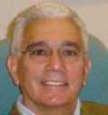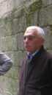

**LUÍS MASCARENHAS GAIVÃO,** Mestre em Lusofonia e Relações Internacionais.

Dissertação: *CPLP: a Cultura como Principal Fator de Coesão.* ULHT, Lisboa 02 de julho de 2010.

Formador da Bolsa de Formadores do ACIDI (Alto Comissariado para a Imigração e Diálogo Intercultural).

Adido Cultural nas Embaixadas de Luxemburgo, Bruxelas e Luanda. Abriu o Centro Cultural Português de Luanda (1996) de que foi Diretor até 2001, ano em que foi transferido para o Luxemburgo, onde também foi Diretor do Centro Cultural Português, até 2006.

Produziu centenas de eventos culturais em todas as áreas da cultura: belas-artes, música portuguesa clássica e ligeira, literatura portuguesa, história, filosofia, poesia, pedagogia, gastronomia, didática, e ações nas áreas das bibliotecas, do teatro, da dança, da moda, do folclore, etc.

Colaborou com entidades culturais internacionais: Luxemburgo, França, Espanha, Bélgica, Catalunha, Hungria, Brasil, Cabo Verde, Angola, RD Congo, Alemanha Federal, Cuba, Madagáscar, Reino Unido, etc.

Participou em congressos em representação de Portugal e em nome pessoal, nas áreas da cultura, da educação e da língua portuguesa.

Foi em 1995, cooperante na área da Educação de Adultos, em Cabo Verde.

Professor de origem, foi Assessor do Secretário de Estado da Reforma Educativa, em 1990-91 (Pedro d’Orey da Cunha, sendo Ministro Roberto Carneiro), e Presidente do Conselho Diretivo.

Tem várias obras publicadas, nos campos literário e científico, e é autor de textos de especialidade cultural e da língua portuguesa.

É SÓCIO FUNDADOR DA AICL.

**LUÍS DA SILVA MOUZINHO DE ALBUQUERQUE E OS AÇORES: AS LUZES, AS GUERRAS LIBERAIS E O PENSAMENTO. Luís Mascarenhas Gaivão. Mestre em Lusofonia e Relações Internacionais. Ex-Adido Cultural em Luanda, Luxemburgo e Bruxelas. Tema: 3.6. Português nos Grandes Espaços (História)**

**1. Enquadramento histórico.**

É, ainda, de certa forma incompreensível, o mistério que parece rodear o silenciamento da história relativamente a Luís da Silva Mouzinho de Albuquerque, quando são sobejamente tratadas e conhecidas as biografias e os estudos que contemplam os intérpretes principais da luta pela instauração diplomática, militar e política do liberalismo, em Portugal. O marquês de Fronteira (D. José Trazimundo Mascarenhas Barreto), escreveu as suas memórias militares e políticas pelo próprio punho, o conde de Lavradio (D. Francisco de Almeida Portugal) deixou, igualmente, as suas memórias diplomáticas e políticas, o marquês de Sá da Bandeira (Bernardo de Sá Nogueira de Figueiredo) encontrou ilustres historiadores para as suas intervenções militares e políticas, o Duque de Palmela (Pedro de Sousa Holstein) tem, igualmente, abundante historiografia a ele relativa, o mesmo sucedendo relativamente ao Duque da Terceira (António José de Sousa Manuel e Meneses Severim de Noronha), e ao duque de Saldanha (João Carlos de Saldanha Oliveira e Daun) e a tantos outros políticos, militares, diplomatas, que a história registou como figuras importantes no período da instauração do liberalismo até à regeneração. Pinheiro (1992, p.8) escreve: *Na edição de 1913 do catálogo do Museu Militar, se procurarmos as campanhas da liberdade e lermos a descrição do teto de Columbano, veremos que no grupo da esquerda figuram D. Pedro, o duque de Saldanha, o duque da Terceira, Sá da Bandeira, o conde das Antas, José Jorge Loureiro e o marquês de Fronteira. Ao centro estão Mouzinho da Silveira, Silva Carvalho, Palmela e Garrett. Num dos dois grupos, ou simultaneamente nos dois, Luís Mousinho devia estar. Mais condecorado, e tendo participado mais tempo na guerra civil do que o marquês de Fronteira, Luís Mousinho foi também mais tempo ministro do que Mouzinho da Silveira e secretário de Estado único da Regência da Terceira. Deveria em qualquer caso ter lugar à frente de Garrett, que não foi senão secretário de alguns dos ministros e não se distinguiu durante a guerra civil.*

Certo é que se torna difícil encontrar as razões que justifiquem o esquecimento a que este vulto da maior importância da história do liberalismo parece encontrar-se votado, pois, na maior parte da bibliografia sobre o liberalismo e o período das guerras liberais só aqui e ali é mencionada a ação notável de Luís da Silva Mouzinho de Albuquerque nos diversos campos em que se produziu e, de algum modo, sempre na sombra dos restantes companheiros que, com ele, partilharam, no mesmo campo ou, algumas vezes, no do adversário, os complicados e difíceis acontecimentos da época.



## MÁRIO JOSÉ SILVA MELEIRO, (Escola Superior de Educação, Comunicação e Desporto do Instituto Politécnico da Guarda)

**MÁRIO JOSÉ SILVA MELEIRO**

Nasceu em Soutelo – Mogadouro (Trás-os-Montes), em 1974 e reside na Guarda, onde fez o estágio profissional na Escola Secundária Afonso de Albuquerque. Licenciado em Línguas e Literaturas Clássicas e Portuguesa, pela Faculdade de Letras da Universidade de Coimbra, mestre em Linguística Portuguesa, pela Faculdade de Letras da Universidade Católica – Polo de Viseu e doutorado em Linguística (Linguística Histórica) pela Faculdade de Letras da Universidade de Lisboa, é docente da Escola Superior de Educação, Comunicação e Desporto, do Instituto Politécnico da Guarda, desde 2000. Além da docência tem também desenvolvido a sua atividade como formador do Programa Nacional do Ensino do Português (PNEP), da Terminologia Linguística para o Ensino Básico e Secundário (TLEBS) e Acordo Ortográfico.

Com participação em diversos congressos, em alguns deles com apresentação de comunicação, a área de investigação centra-se na morfologia e no léxico da língua portuguesa.

**RICARDO REIS: DESRESPEITADOR DA NORMA ORTOGRÁFICA. DEFENSOR DA LÍNGUA, MÁRIO JOSÉ SILVA MELEIRO, Instituto Politécnico da Guarda / Unidade de Investigação e Desenvolvimento do Interior,** [3] **Escola Superior de Educação, Comunicação e Desporto da Guarda**

**Tema: 3.2.**

***1. Introdução***

Com a entrada em vigor do Acordo Ortográfico pôs-se fim àquela que é também já apelidada de ‘Guerra dos cem anos’. De facto, e apesar do acordo ser de 1990, é apenas em 2011 que oficialmente é aplicado no sistema de ensino, após várias tentativas de unificação, resultante de um ato de soberania praticado por Portugal em 1911.

Se vai ser aplicado por todos? Aguardemos. Mas não acontecerá nada que não tenha acontecido já. Aquando da primeira reforma ortográfica em Portugal, o tal ato classificado como se soberania, que Pessoa classificou de “*imoral e impolítico”* (1997:51), foram também várias as vozes que ecoaram e fizeram arrastar no tempo esse eco. Há e sempre houve divergências sobre o modo de escrever (como as há, e ainda mais, sobre o modo de pronunciar). Tomemos, como exemplo, precisamente Fernando Pessoa, um dos mais reconhecidos autores portugueses, para muitos o mais reconhecido, para vermos como passadas duas décadas desse ato, tais ecos de divergência ainda se ouviam, e nem por isso deixou de ser um dos que mais enobrece a lusofonia. O interesse do multifacetado Pessoa sobre a Língua Portuguesa, e sobre a Ortografia “da nossa clara língua majestosa” (1998:16)[4], é de há muito conhecido. Que era conhecedor das bases em que assentava a reforma de 1911 demonstram-no as várias observações críticas que sobre ela teceu. São alguns desses pensamentos antirreforma que aqui pretendo recordar, mas sobretudo mostrar que tal posição em nada truncou a sua capacidade criadora, neste caso em particular a lexical.

Trabalho apresentado por Rui Formoso



## RAQUEL BEATRIZ DE LIMA MACHADO - UNIVERSIDADE DE AVEIRO, PORTUGAL, CONSERVATÓRIO REGIONAL DE PONTA DELGADA, AÇORES

**RAQUEL BEATRIZ DE LIMA MACHADO**

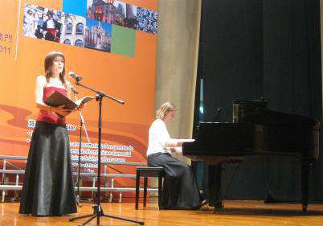

nasceu em Ponta Delgada, em 1987. Ingressou no Conservatório Regional daquela cidade açoriana aos seis anos de idade, onde foi aluna da Prof.ª Irina Semiónova e completou o 8º Grau de Piano com a classificação de 18 valores.

Enquanto aluna daquela instituição, participou em diversas audições, recitais e concertos, como solista ou integrando grupos de música de câmara e coro.

Em julho de 2009 terminou a Licenciatura em Música – Variante de Piano, na Universidade de Aveiro, na classe de Piano da professora Nancy Lee Harper e na classe de Música de Câmara do professor António Chagas Rosa.

Em dezembro de 2009 recebeu o Prémio Caixa Geral de Depósitos – Melhor finalista da Licenciatura em Música, numa cerimónia que teve lugar no Auditório da Reitoria da Universidade de Aveiro. Participou em diversos master classes com os pianistas Massimiliano Valenti, Rudolfo Rubino, Mário Laginha, Paulo Pacheco, Sofia Lourenço, Miguel Borges Coelho, e Sergei Milstein. No âmbito dos Cursos Internacionais de Música de Guimarães, trabalhou Música de Câmara sob a orientação de António Saiote. Em 2007 participou no recital de encerramento do Congresso Europeu de Professores de Piano (ESMAE, Porto), e no mesmo ano atuou na Sessão Solene Comemorativa da Elevação da Ribeira Grande a Vila, que decorreu no Teatro Ribeiragrandense.

Em 2006 ingressou na Lira Açoreana, sendo a primeira pianista desta orquestra constituída por jovens músicos açorianos.

Enquanto membro do coro do Departamento de Comunicação e Arte da Universidade de Aveiro participou já em diversos concertos, dos quais se destacam a Missa da Coroação (Mozart), Requiem (Brahms), A Criação (Haydn), a Nona Sinfonia (Beethoven), Sinfonia Coral (Beethoven) dirigida pelo maestro António Saiote e onde foi solista o pianista António Rosado. Atualmente estuda canto com a soprano Isabel Alcobia. Como soprano, apresentou-se pela primeira vez como solista em maio de 2010 no Teatro Micaelense (S. Miguel – Açores), interpretando a *Missa Breve* de Deliebes e  *Alleluia* de Mozart.

FOI CANTORA SOPRANO convidada do 14º colóquio da lusofonia em Bragança (outubro 2010) e do 15º em Macau.

Atua em concerto com Ana Paula Andrade e Henrique Constância

É SÓCIO DA AICL.



## RAUL LEAL GAIÃO

**RAUL LEAL GAIÃO**,

Mestre em Língua e Cultura Portuguesa / Estudos Linguísticos, com a dissertação de *Aspetos Lexicais na Obra de Autores Macaenses* (publicada).

Licenciado em Filosofia pela Faculdade de Letras da Universidade de Lisboa.

Licenciado em Ciências Literárias pela Universidade Nova de Lisboa.

Colaborador do Dicionário da Língua Portuguesa Contemporânea, Academia das Ciências de Lisboa e Colaborador do Dicionário Houaiss da Língua Portuguesa.

Desenvolve investigação na área do falar / dialeto macaense, tendo escrito e publicado vários artigos:

- Línguas de Macau in *Dicionário Temático da Lusofonia.*

- Nhónha-nhónha – A Reduplicação no Crioulo Macaense, in Pelas *Oito Partidas da Língua*

*Portuguesa*.

- Asiaticismos no Dicionário Houaiss da Língua Portuguesa, in *SIMELP, I Simpósio Mundial de Estudos de Língua Portuguesa*.

- Asiaticismos no Dicionário Contemporâneo da Língua Portuguesa, in *Atas / Anais 4º Encontro Açoriano da Lusofonia*.

- Representações do crioulo macaense, in *SIMELP*

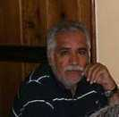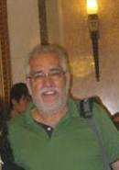

É SÓCIO DA AICL.

**AÇORIANOS EM MACAU – D. ARQUIMÍNIO DA COSTA: DA ATIVIDADE PASTORAL AO DIÁLOGO COM A IGREJA DA CHINA,**

**RAUL LEAL GAIÃO Tema: 3.6.**

Após o povoamento das ilhas açorianas, desde muito cedo que as condições naturais e sociais levaram os naturais a sulcar mares para contactarem e se estabelecerem nas mais diversas e longínquas partes do mundo, legando-nos preciosas informações escritas, como, no referente à China e Macau, José Inácio de Andrade, de Santa Maria (Açores), nas *Cartas escritas da índia e da China nos anos de 1815 a 1855*.

No século XX a plêiade de eclesiásticos oriundos dos Açores, desde D. João Paulino a D. Arquimínio da Costa, teve uma ação marcante nos diversos campos da atividade religiosa e social, pelo que podemos afirmar que a Igreja Católica em Macau tem uma forte marca da presença açoriana.

D. Arquimínio da Costa, para além do seu múnus pastoral na Diocese de Macau, dada a conjuntura da Igreja na China após a revolução cultural, fomentou um diálogo empenhado com a Igreja da China, tema que será o objeto principal deste texto.

*es da Diocese de Macau.* Vol. VII, Macau: Tipografia da Missão do Padroado.



## ROLF KEMMLER, DEPTº LETRAS, CEL (CENTRO DE ESTUDOS EM LETRAS), UNIVERSIDADE DE TRÁS-OS-MONTES, VILA REAL, PORTUGAL / ALEMANHA

*Rolf Kemmler*

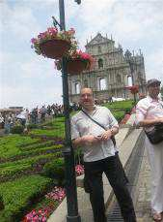

Natural de Reutlingen (Alemanha), é investigador da área da historiografia linguística do Centro de Estudos em Letras (CEL) da Universidade de Trás-os-Montes e Alto Douro (UTAD, Vila Real), financiado pela Fundação para a Ciência e a Tecnologia, desde julho de 2010. Doutorado em Filosofia (Dr. Phil. em Filologia Românica) pela Universidade de Bremen em 2005 (Alemanha), com a tese intitulada *A Academia Orthográfica Portugueza na Lisboa do Século das Luzes: Vida, obras e atividades de João Pinheiro Freire da Cunha (1738-1811)*, publicada em 2007. Mestre (M.A.) em Filologia Românica desde 1997 com uma tese intitulada *Esboço para uma História da Ortografia Portuguesa: O texto metaortográfico e a periodização da ortografia do século XVI até aos prelúdios da primeira reforma ortográfica de 1911* (publicada em 2001 como artigo na revista Lusorama sob o título «Para uma História da Ortografia Portuguesa: o texto metaortográfico e a sua periodização do século XVI até à reforma ortográfica de 1911»).

Com a maioria das publicações dedicadas à disciplina da historiografia linguística, é especialista nas áreas da história da ortografia da língua portuguesa desde o século XVI e da história da gramaticografia portuguesa e latino-portuguesa dos séculos XVIII-XIX, às quais dedicou larga bibliografia especializada desde 1996 (c[www.diacronia.de / Lista_de_publicacoes__Diacronia.pdf](http://www.diacronia.de/Lista_de_publicacoes__Diacronia.pdf))

É SÓCIO FUNDADOR DA AICL.

**JOÃO ALBINO PEIXOTO (1803-1891): UM POETA RIBEIRA-GRANDENSE QUE TRADUZIU BEAUZÉE. BREVE ESTUDO BIOGRÁFICO-LINGUÍSTICO, ROLF KEMMLER (CEL / UTAD VILA REAL) * Tema: 1.1**.

**1 Introdução**

Quando, há cerca de nove anos, encontrámos o opúsculo manuscrito com a indicação de «Beausee Grammatica», pouco sabíamos da importância gramaticográfica da *Grammaire générale, ou exposition raisonnée des éléments nécessaires du langage* (1767), do autor francês, quer a nível da tradição francesa, quer a nível da sua importância para a escola portuguesa. Ora, tendo os principais aspetos da introdução da *Grammaire générale* na gramaticografia portuguesa sido estudados por Schäfer-Prieß (2001), podemos constatar que a influência explícita e implícita de Beauzée nos gramáticos portugueses das primeiras décadas do século XIX é maciça. Com efeito, se bem que ao longo do estudo magistral de Schäfer-Prieß (2000) bem como na obra mais recente de Santos (2010: 1046) sejam identificadas possíveis influências de Beauzée sobre os gramáticos portugueses até Soares Barbosa (sendo no entanto de notar que as definições do autor francês não tenham sido retomadas com a coerência desejável), a intensificação da preocupação contínua com a *Grammaire générale* nos anos vinte e trinta do século XIX parece-nos justificar a presunção que Beauzée podia ter efeitos sobre a produção gramatical posterior que até agora somente chegou a ser pouco estudada.

Considerando, porém, que ambas as investigadoras tinham que restringir o corpus gramatical devido a considerações de pertinência, devemos constatar que um número considerável de textos meta­gramaticais teve de ser excluído deste estudo por as obras não se enquadrarem dentro da definição necessariamente estreita da 'gramática propriamente dita' no sentido de Kemmler (2007: 378) e Schäfer-Prieß (2000: 1).

As mesmas considerações de pertinência no corpus levaram Barbara Schäfer-Prieß a desconsiderar quaisquer gramáticas manuscritas, escolha imprescindível para quem queira apresentar uma panorâmica da gramaticografia portuguesa *impressa*. É inegável que as fontes manuscritas tendem a ser menos bem conhecidas, o que se deve, por um lado, à dificuldade geral de acesso a este tipo de material forçosamente raro e único, por outro lado, às dificuldades de leitura que estes textos oferecem aos estudiosos não preparados.

No âmbito dos nossos trabalhos investigativos e editoriais relacionados com os monumentos manuscritos da tradição gramatical latino-portuguesa pretendemos, por isso, apresentar uma tradução inédita de alguns aspetos interessantes do primeiro volume da *Grammaire générale*. Esta tradução parcial foi realizada na primeira metade do século XIX pelo pintor e poeta João Albino Peixoto (1803-1891), natural da ilha de São Miguel (Açores), cujas vida e origens socioculturais tentaremos esboçar a seguir.[5]



## RUI FORMOSO

**RUI MANUEL FORMOSO NOBRE DOS SANTOS**

Formação Académica:

Licenciatura em Línguas e Literaturas Clássicas e Portuguesa;

Mestrado em Literaturas Clássicas;

Doutoramento em Letras (em preparação)

Experiência Profissional:

**Docência**

Latim, Literatura Cultura Portuguesas, Literatura Africana de Expressão Portuguesa, Cultura Portuguesas, Língua portuguesa (fonética-fonologia e morfologia) e Orientação de estágios em Universidade da Madeira, Universidade da Beira Interior, Escola Superior de Educação, Comunicação e Desporto do Instituto Politécnico da Guarda;

1. **Administrativa / científica:**
   1. Subdiretor da Escola Superior de Educação da Guarda (2006-2009);
   2. 2005-2006: Responsável pela avaliação e supervisão das equipas Programas InternetB1 e CBTIC@EB1;
   3. Formação na área da TLEBS;
   4. Formação na área do Acordo Ortográfico.

**LONGE DA VISTA, LONGE DA… COMPREENSÃO: O IMPÉRIO DA ESCRITA E AS DIFICULDADES NA CONSCIÊNCIA DO ORAL. UI Manuel FORMOSO Nobre Santos (ESCOLA SUPERIOR DE EDUCAÇÃO, COMUNICAÇÃO E DESPORTO DA GUARDA) Tema: 3.5.**

É incontornável que, em situações ditas normais, a oralidade se constitui na forma, por excelência, da intercomunicação humana: primeiro aprendemos a falar, só depois a escrever e, infelizmente, esta competência ainda não é acessível a todos. Mas o ser humano, por *otium*, como garantia do *negotium*, ou como instrumento atestador indelével do “eu” no devir, inverterá esta posição e passará a nortear a sua civilização pelo fundamento da História, a palavra escrita – a consciência humana na sua perpetuidade passa pela clara consciência daquilo que os romanos exprimiam ao afirmar que *uerba uolant, scripta manent*.

Hoje, mais do que nunca, a sociedade na sua formalidade não sobrevive sem a fixação da palavra dita e normalizada socioculturalmente.

Este princípio é “escrupulosamente” aplicado no domínio do ensino-aprendizagem, sobretudo de uma língua - realizado numa perspetiva eminentemente normativo-prescritiva e focalizada na palavra escrita, suporte da língua padrão.

Se nos concentrarmos na lecionação, ainda que mínima, de conteúdos explícitos (gramaticais), esta verdade torna-se ainda mais premente: parece só contar o visível da escrita. Tudo o resto, porque não palpável, continua, recorrendo a uma linguagem platónica, “armazenado” no mundo inteligível ao qual não podemos aceder, já que nuvens densas encobrem a luz e impedem a sua projeção no fundo da caverna em que nos encontramos encerrados, impossibilitando, assim, a reminiscência, o acesso ao conhecimento.

Tendo por base a nossa experiência docente, no âmbito da língua portuguesa, em especial, com alunos de cursos de formação de professores, procuraremos refletir sobre dificuldades resultantes da (in)capacidade em “manusear” unidades do oral, porque pertencentes aos domínios (“não visíveis” na escrita) fonético-fonológicos, sobretudo de natureza suprassegmental ou prosódica: a relação som-grafia, a acentuação prosódica / gráfica, a entoação…, serão trilhos que procuraremos pisar.



## VASCO PEREIRA DA COSTA, ESCRITOR AÇORIANO, CONVIDADO ESPECIAL DOS COLÓQUIOS 2010-2011

**VASCO PEREIRA DA COSTA** nasceu em Angra do Heroísmo, no ano de 1948.

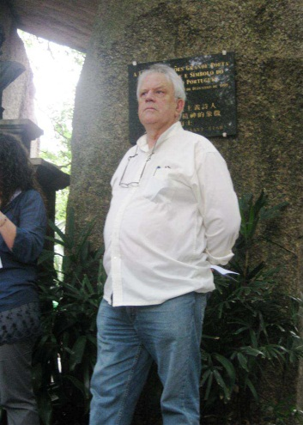

Professor do ensino secundário, durante vários anos, esteve ligado à formação de professores, exercendo funções docentes na Escola Superior de Educação de Coimbra.

Desempenhou durante vários anos as funções de diretor do Departamento de Cultura, Turismo e Espaços Verdes da Câmara Municipal de Coimbra.

Tem proferido conferências sobre temas literários e pedagógicos em Portugal e nos EUA, Venezuela, África do Sul, Senegal, Espanha, França, Inglaterra, Bélgica, Holanda e Itália.

Integrou o grupo de trabalho Culture sans frontières da DG X da União Europeia para o estudo do turismo cultural nas cidades europeias de média dimensão.

Em representação da A. P. E. tem integrado diversos júris de prémios literários, designadamente, o Grande Prémio A. P. E. de poesia.

Foi representante de Portugal no programa FAULT LINES da True and Reconciliation Comission da República da África do Sul.

Tem trabalhado para a rádio e para a televisão em programas de índole literária e cultural e exercido, nesta área, funções de consultor para programas infantis.

Foi DIRETOR REGIONAL DA CULTURA do Governo Regional dos Açores (2003-2008) e antes disso foi cônsul honorário de França em Coimbra.

Integra o Conselho Diretivo da Fundação Luso-americana para o Desenvolvimento (FLAD)

É Doutor Honoris Causa pela Universidade de São José (Macau)

É SÓCIO FUNDADOR DA AICL.

**É o autor açoriano convidado dos Colóquios da Lusofonia 2010-2011 NA HOMENAGEM CONTRA O ESQUECIMENTO.**

 PRINCIPAIS OBRAS PUBLICADAS:

*Nas Escadas do Império:* Contos. (1978) Coimbra, Centelha

*Amanhece a Cidade*, romance. *(1979)* Coimbra ed. Centelha

*Venho cá mandado do Senhor Espírito Santo*, *(1980)* novela;Ed. Banco Espírito Santo e Comercial de Lisboa. Lisboa.

Ilhíada; (1981), (poesia) Angra do Heroísmo: SREC, col. Gaivota.

Plantador de Palavras, Vendedor de Lérias, 1.º Prémio Torga de 1984; (ler extrato aqui), (1984) Coimbra, Câmara Municipal,

Memória Breve, (1987) contos. Angra do Heroísmo, Instituto Açoriano de Cultura

**Terras;** (1997), (poesia) 1ª ed. Porto: Campo das Letras

**Riscos de Marear;** (1992) (poesia) Ponta Delgada : Eurosigno

**Sobre-Ripas-Sobre-Rimas;** (1994), Coimbra: Minerva

**My Californian Friends;** (1999), ed. Gávea-Brown:

[My Californian Friends (2ª Edição)](http://www.palimage.pt/livro.php?livroid=pp10) (2000)Viseu, Palimage Editores

Fogo Oculto Calendário de Letras, 2011

 Além do mais é pintor, com o pseudónimo Manuel Policarpo.

As suas mais recentes Exposições de Pintura ocorreram em 12 de junho de 2009, no Museu dos Baleeiros das Lajes do Pico, depois na Ilha Terceira e em outubro 2009 em São Miguel (Portas do Mar). Intitulava-se As Ilhas Conhecidas - Cartografia e Iconografia, e dela se retiram dois exemplares.

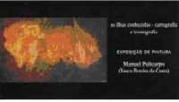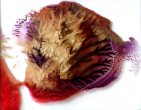

GÉNESE DE DOIS POEMAS SOBRE SANTA MARIA – Cristóvão Colombo em Santa Maria (Riscos de Marear) e Baía da Cré (O fogo Oculto). VASCO PEREIRA DA COSTA Tema: 1.1.

O autor revela as circunstâncias, as fases e os processos de elaboração desses dois poemas, nos aspetos temático, morfossintático e fónico.



## ZÉLIA BORGES *UNIVERSIDADE PRESBITERIANA MACKENZIE, S. PAULO, Brasil*

## CÍCERO V. SANTOS,

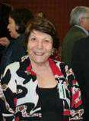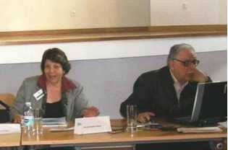

**MARIA ZÉLIA BORGES E**

**CÍCERO V. SANTOS**

Mestra e Doutora em Letras / Linguística pela Universidade de São Paulo.

Foi professora titular de Linguística no Programa de Pós-Graduação e na Faculdade de Letras da Universidade Presbiteriana Mackenzie.

Destaca-se em sua produção: participação em congressos nacionais e internacionais; pesquisa e publicação de artigos, bem como livro com estudos em Lexicologia e sobre peculiaridades do português do Brasil.

É SÓCIO FUNDADOR DA AICL.

**MEMÓRIA (AINDA ATIVIDADE) DO CARRO DE BOIS MARIA ZÉLIA BORGES - UNIVERSIDADE PRESBITERIANA MACKENZIE (JUBILADA) E**

**CÍCERO V. SANTOS Tema: 3.5**

A memória é tão importante que Marques (2003: 06), na obra *Viver para contar*, registra em epígrafe: *A vida não é a que a gente viveu, e sim a que a gente recorda, e como recorda para contá-la*.

Há pouco mais de cinquenta anos, ouvia-se em nossas cidades interioranas, o carro de bois cantando pela estrada o canto típico do trabalho difícil e moroso (Lobato: 2001, s / n). E não era tão somente pela estrada, mas também pelas ruas.

Recentemente, permaneci em minha cidade natal, cravada na Serra da Mantiqueira, em Minas Gerais, durante todo o mês de maio e metade de julho, e lá não mais ouvi, nem por uma vez, esse canto que embalou minha infância. A ausência de tal veículo nas cidades foi se acentuando na segunda metade do século XX e hoje é total.

No estado da Paraíba, no nordeste do Brasil, em 2007, na zona rural, vi esse veículo levando cargas e pessoas. Houve até um caso que me chamou especialmente a atenção: uma junta de bois, puxando uma carroceria de camionete, carregada de cargas diversas.

Também nos Açores, na Ilha de São Miguel, para onde tenho ido anualmente, desde 2007, vi alguns carros de bois em atividade no campo, mas não nas cidades.

Por isto, no fim desta exposição, tabelo vocábulos brasileiros confrontando-os com vocábulos açorianos, coletados por Barcelos (2008).

Temos, pois, no transporte por carros de bois, uma atividade que vai, cada vez mais, abrigando-se apenas na memória, para os cidadãos de vida urbana.



## ZILDA ZAPPAROLI, UNIVERSIDADE DE SÃO PAULO, BRASIL

**ZILDA MARIA ZAPPAROLI** nasceu em Itu, São Paulo, Brasil, em 2 de agosto de 1945. É professoraassociada aposentada junto ao Departamento de Linguística da Faculdade de Filosofia, Letras e Ciências Humanas da Universidade de São Paulo (FFLCH-USP), instituição em que obteve os títulos de Mestre, Doutor e Livre-Docente, e onde continua desenvolvendo atividades de ensino, pesquisa e orientação no Curso de Pós-Graduação em Linguística, área de Semiótica e Linguística Geral, linha de pesquisa Informática no Tratamento de Corpora e na Prática da Tradução. Tem experiência na área de Linguística, com ênfase em Linguística Informática, Linguística de Corpus e Linguística Aplicada, atuando principalmente nos seguintes temas: linguagem e tecnologias, informática e ciências humanas, análise informatizada de textos, pesquisas baseadas em *corpora*, educação a distância, processamento de língua natural, análise do discurso oral, lexicologia, fonética e fonologia. Tem cerca de quarenta anos de atuação em Linguística Informática, com tese de doutorado, tese de livre-docência, pós-doutorado na Universidade de Toulouse II e trabalhos publicados na área. É líder do Grupo Interdisciplinar de Pesquisas em Linguística Informática, certificado pela Universidade de São Paulo e cadastrado no Diretório de Grupos de Pesquisa no Brasil do CNPq em 2002. É consultora *ad hoc* do Conselho Nacional de Desenvolvimento Científico e Tecnológico – CNPq −, da Fundação de Amparo à Pesquisa do Estado de São Paulo – FAPESP – e da Coordenação de Aperfeiçoamento de Pessoal de Nível Superior – CAPES. Integrou comissões e colegiados na USP, destacando-se os trabalhos relativos ao processo de informatização da FFLCH-USP, enquanto Membro da Comissão Central de Informática da USP e Presidente da Comissão de Informática da FFLCH-USP por cerca de treze anos.

**VOZ E TEXTO ORTOGRÁFICO-FONÉTICO NO SISTEMA CORPOR – CORPORA DO PORTUGUÊS FALADO DE SÃO PAULO,**

**Zilda Maria Zapparoli, Universidade de São Paulo, CNPq, FAPESP, Brasil Tema 3.3: O Estado da Lusofonia, subtema: Português nos Media e no Ciberespaço**

Situada em área interdisciplinar, na interface entre Linguística e Informática, a investigação dedica-se à construção do Sistema CorPor, que inclui Bases de Informações Ortográficas e Fonéticas do Português Falado de São Paulo em Sistema de Banco de Dados Relacional. As informações estão organizadas, relacionadas e armazenadas através de anotações linguísticas e extralinguísticas: a língua oral paulista, observada numa perspectiva sincrônica, é, assim, passível de ser avaliada na sua diversidade − diferenças entre comunidades regionais, sexos, níveis de escolaridade, gerações, classes sociais, condições de produção dialógica. As Bases são o suporte a partir do qual os demais componentes do Sistema – *corpora* e léxicos – são gerados. A recuperação das informações linguísticas através do computador pode ser feita de maneira: a) multissensorial, pelo emprego coordenado de áudio (voz humana) e textos (transcrição ortográfica e fonética da fala); b) integrada, pela utilização simultânea dos meios de comunicação − voz e texto − sob a coordenação do computador; c) interativa, pela maneira com que se faz a recuperação das informações, isto é, ativamente, através de buscas, interligações. Voltada a aspectos pouco explorados nos estudos linguísticos − se são raros, no Brasil, os *corpora* eletrônicos de transcrições ortográficas de fala, mais ainda o são os *corpora* com transcrições fonéticas e com disponibilidade simultânea de voz e texto −, os resultados do trabalho podem oferecer contribuições e benefícios: no âmbito da Linguística, pelo oferecimento de *corpora* digitalizados de voz e de textos autênticos da língua oral paulista para o desenvolvimento de estudos diversos; na interface entre a Linguística e a Informática, pelo oferecimento de conhecimentos linguísticos para o desenvolvimento, treinamento e avaliação de sistemas de processamento da fala do português variante brasileira. O Sistema CorPor está disponível a estudiosos interessados em estudos da língua oral do português do Brasil, para diferentes finalidades, no site [www.corpor.fflch.usp.br](http://www.corpor.fflch.usp.br).

**Palavras-chave** − Linguagem e Tecnologias, Linguística Informática, Linguística de Corpus, Sistema CorPor, Sistema de Banco de Dados Relacional, Bases de Informações Ortográfico-Fonéticas do Português Falado de São Paulo, *Corpora* Eletrônicos do Português Falado de São Paulo, Voz e Texto Ortográfico-Fonético do Português Falado de São Paulo, Léxicos Eletrônicos do Português Falado de São Paulo, Fonética e Fonologia, Lexicologia



Organização:

**ISBN: 978-989-95891-8-6**



**XVI COLÓQUIO DA LUSOFONIA 30 setembro a 5 outubro 2011**

SINOPSES E BIODADOS

AICL - Colóquios da Lusofonia - organizam o 16º Colóquio (30 setembro a 5 de outubro 2011) com patrocínio da Câmara Municipal de Vila do Porto

[Regressar](MENU%2016%20COLOQUIO.htm)

1. No final do artigo encontra-se a bibliografia completa da autora.
2. Bibliografia completa do autor no final do texto.
3. Este trabalhado foi financiado por Fundos Nacionais através da FCT – Fundação para a Ciência e a Tecnologia no âmbito do projeto com a Ref.ª PEst-OE/EGE/UI4056/2011.
4. Não podemos deixar de destacar o facto de, mesmo em prosa, Pessoa ser extremamente cuidadoso com a escrita. Repare-se que estamos na presença de um decassílabo perfeito, tão próximo do que figura já n’ *Os Lusíadas*, mais precisamente em VII.29.2: *Ouvindo clara a língua de Castela*.
5. As traduções de alguns trechos mais importantes no opúsculo manuscrito de João Albino Peixoto já foram analisadas no âmbito da nossa comunicação apresentada no *XXVIe Congrès Internationale de Linguistique et Philologie Romanes* (CILFR) de 2010, pelo que o presente artigo se concentra em aspetos que não puderam ser abordados no correspondente artigo (cf. Kemmler no prelo).